沈阳城市学院
毕业设计（论文）

沈阳宇蓝信息科技有限公司办公楼
建筑结构设计

专 业： 土木工程

班 级： 15土木4

学 号： 151608405

姓 名： 栾超

指导教师： 苟红兵

答辩日期： 年 月 日

本科生毕业设计（论文）独创性声明

本人声明所呈交的毕业设计（论文）是本人在导师指导下进行的研究工作及取得的研究成果，除了文中特别加以标注和致谢的地方外，本设计（论文）中没有抄袭他人研究成果和伪造数据等行为。与我一同工作的同志对本研究所做的任何贡献均已在论文中作了明确的说明并表示谢意。

设计（论文）作者签名： 日期：

本科生毕业设计（论文）使用授权声明

沈阳城市学院有权保留并向国家有关部门或机构送交毕业设计（论文）的复印件和磁盘，允许毕业设计（论文）被查阅和借阅。本人授权沈阳城市学院可以将本科毕业设计（论文）的全部或部分内容编入有关数据库进行检索，可以采用影印、缩印或其他复印手段保存、汇编毕业设计（论文）。

设计（论文）作者签名： 日期：

指 导 教 师 签 名： 日期：

目 录
摘 要 I
Abstract II
引 言 1
1 建筑部分 3
1.1 建筑方案论述 3
1.2 建筑设计说明 5
2 结构部分 7
2.1 结构设计基本说明 7
2.2 结构计算 9
2.3 结构基本信息 18
2.4 周期、振型 23
2.5 楼层风荷载、地震作用统计结果 33
2.6 荷载组合 43
2.7 整体指标统计 44
2.8 结构分析及设计结果简图 56
2.9 楼梯设计 77
2.10 基础设计 81
结 语 86
参考文献 87
附件1 建筑施工图 89
附件2 结构施工图 90
致 谢 91

摘 要

本工程为辽宁省沈阳市宇蓝信息科技有限公司办公楼建筑结构设计。该办公楼为混凝土框架结构，建筑层数为五层，框架采取的是三跨框架结构，建筑面积约为5880m²，每层高度为4.2m，其中楼盖楼板厚度120mm，地震设防烈度为7度，楼盖采用的是现浇混凝土框架结构。
通过进行该办公楼的设计，学生可以更好地了解建筑设计的步骤，熟悉设计细节，掌握办公建筑设计原则，熟练掌握绘图工具的使用，使学生获得较强的独立进行建筑的建筑设计、结构设计等能力。在建筑设计的过程中，学生应当设计出满足功能要求的建筑结构形式，并根据建筑地点的地质条件、水文条件等在满足国家相关标准要求的情况下完成设计。本次设计的设计过程为：在项目初始阶段，到建筑的建筑地点进行实地调研，考察相关建筑条件，为之后的设计工作做好准备，也对周边环境有一个详细的了解；之后，根据沈阳宇蓝信息科技有限公司的使用要求进行初步的建筑设计构思，确定空间形式，然后依据项目要求完成建筑方案的初步策划与结构方案的敲定。在此过程中，还应当根据荷载规范中的相关规定完成荷载的选取与汇集工作。在结构方案确定后，开始进行结构设计，绘制结构平面布置图并计算构件尺寸。结构上应当考虑建筑地点的场地条件、气候条件及水文条件，因地制宜进行设计。之后在此基础上开始主体结构与楼梯的设计并绘制相应的施工图。最后确定基础荷载并进行基础计算，完成基础布置图与详图的绘制。

关键词：框架结构；办公楼；建筑设计构思；荷载；施工图；

Abstract

This project is the structural design of office building of YuLan Information Technology Co., Ltd. in Shenyang, Liaoning Province. The office building is a concrete frame structure with five stories and three-span frame structure. The building area is about 5880m² and the height of each floor is 4.2m. The floor thickness is 120mm, and the seismic fortification intensity is 7 degrees. The floor adopts cast-in-place concrete frame structure.
Through the design of this office building, students can better understand the steps of architectural design, familiar with design details, master the principles of office building design and the use of drawing tools, so that students can obtain strong independent architectural design, structural design and other abilities. The design process of this project is: in the initial stage of the project, to the building site for field research, inspection of the relevant building conditions, for the subsequent design work to prepare, but also a detailed understanding of the surrounding environment. After that, according to the use requirements of Shenyang YuLan Information Technology Co., Ltd., the preliminary architectural design concept is carried out, the space form is determined, and then the preliminary planning of the architectural scheme and the finalization of the structural scheme are completed according to the requirements of the project. In this process, the selection and collection of loads should also be completed according to the relevant provisions of the load code. After the structural scheme is determined, the structural design is started, the plane layout of the structure is drawn, and the dimensions of the components are calculated. Structurally, the site conditions, climatic conditions and hydrological conditions of the building site should be taken into account, and the design should be carried out according to local conditions. Finally, the foundation load is determined, and the foundation calculation is carried out to complete the drawing of the foundation layout and detailed drawings.

Keywords: Frame structure; Office Building; Architectural structure concept; Load; Construction drawings

引 言

毕业设计是大学本科教育期间一个考察综合能力的阶段，是将学校所学得的知识融会贯通、加以运用的重要过程。通过毕业设计，学生可以重温回顾所学习过的内容，提高个人的综合能力。这也使得学生在建筑结构设计过程的各个方面都能得到综合训练，从而具备从事相关工作的基本技术素质和技能。
我国现阶段的建筑中以钢筋混凝土框架结构为主。钢筋混凝土由于来源较为丰富且能大幅节省钢材的使用，属于造价相对低廉的建筑材料^{[1]}。此外，以钢筋混凝土作为建筑主体的材料也使得建筑上更加灵活，各种形状相对复杂的断面都可以通过它来实现，在承载力和抗震性上表现也较为优秀。可以预见的是，在之后数年的建筑工业中，钢筋混凝土结构仍将继续作为国内建筑的主流^{[2]}。框架结构的优点是平面布置灵活，室内空间大，因此在办公建筑上应用非常广泛。随着时代的发展，办公建筑也正向综合化的趋势所发展。办公建筑的兴建，是地方经济发展的体现，同时也是促进各项产业发展的一大动力：建设办公楼的过程也创造了许多就业机会，因此毫无疑问是对地方经济的推动。除此以外，现代办公楼也正朝绿色化、环境友好化发展，建筑中人与人、人与建筑的互动也正得到越来越多的重视。办公楼由于自身特性所限，一直以来都属于高耗能建筑。如何在保证使用功能的同时尽可能地减少能源的消耗，也是当代建筑设计师所要考虑的一大问题。
多层建筑的建筑结构设计，应当将建筑体形与整体结构的布置放在首位，也就是建筑的平面、立面和建筑结构构件的布置。在此之中，建筑结构构件的布置又分为平面布置与竖向布置。这些内容的设计对建筑的稳定性、抗震性起着十分关键的作用。此外，建筑设计中还应根据建筑的高度、抗震等级等选择合适的结构材料和抗侧力结构体系。无论是什么类型的建筑，无论建筑的外形设计如何发展，建筑的稳定性都是建筑设计中不可忽视的核心属性。作为建筑的设计者，在建筑设计的过程中应该确保设计出来的建筑可以在可预见的情况下都具有优秀的稳定性，以保证建筑中及建筑周围的人员的安全。因此，虽然在多年的发展中人们已经对建筑的使用性有了更高的要求，但建筑设计绝对不能舍本逐末，功能上的革新也不能牺牲建筑的安全性能。
在毕业设计的过程中，学生需遵循办公楼设计规范以及国家、地方标准，完成毕业设计，因此学生需具备较强的资料规范文献搜集及运用能力，能够学习各项规范的标准化应用。与此同时，由于该毕业设计项目的复杂性，学生需要查阅一定量的相关文献资料，结合项目要求与自身掌握的知识完成设计任务。本毕业设计项目中主要使用盈建科建筑设计软件进行图纸的绘制，包括建筑的侧、立面图、各层平面图及结构设计图等，以及相关的计算。在建筑设计的过程中，对一些关键信息进行严格的验算是极为重要的，例如荷载验算、材料用量计算、基础计算等。这是建筑设计规范的要求，更是对建筑质量的保证。本项目预期的设计成果包括建筑设计说明书、结构设计说明书、建筑施工图、平面图、立面图、剖面图等。具体的建筑施工图及结构施工图详见附录部分。

1 建筑部分

1.1 建筑方案论述
本次建筑设计的设计对象是沈阳宇蓝信息科技有限公司办公楼，该公司主要的经营方向为信息科技，属于IT类企业。作为IT类企业，办公楼内势必需要大量的办公空间提供给开发人员。因此，如何充分利用建筑空间，将这些空间转化成舒适的、人性化的办公空间是设计中需要考虑的一大问题。此外，对于数量庞大的个人电子设备，如何合理安排布线空间，以及如何在此基础上保证建筑的消防安全也是至关重要的一点。IT从业者属于高脑力劳动者，因而在设计办公建筑时应当考虑到建筑与人的交互，体现以人为本的设计理念，为建筑的使用者提供一个良好舒适的工作生活环境。
除此之外，信息科技类公司也需要大量的硬件支持，为这些维持公司运转的硬件设备提供良好的储存地也是不同于普通办公楼的一个要求。因此，在设计中应当考虑到这些硬件设备的存放要求，合理安排空间，提高空间的利用率。
最后，作为办公建筑，在设计时应当注意到办公空间与其他空间（如行政、餐饮、娱乐空间等）的位置关系，因地制宜，体现出各个区域的区别与联合，提高使用者的体验。

1.1.1 工程概述
⑴ 项目名称：沈阳宇蓝信息科技有限公司办公楼建筑结构设计
⑵ 建设地点：辽宁省沈阳市
⑶ 建筑面积：5500平方米
⑷ 建筑层数：5层
⑸ 地震设防烈度：7 度

1.1.2 设计依据
⑴ 国家标准、规范、规程
《混凝土结构设计规范》 GB50011-2016[S]
《建筑结构荷载规范》 GB50009-2012[S]
《建筑地基基础设计规范》 GB50007-2011[S]
《建筑抗震设计规范》 GB50011-2010[S]
《建筑设计防火规范》 GB50016-2014[S]
《房屋建筑制图统一标准》 GB/T50001-2017[S]
《建筑结构制图标准》 GB/T50105-2010[S]
《民用建筑设计通则》 /T GB50352-2005[S]
⑵ 参考书
钢筋混凝土设计手册。
辽宁省建筑、结构通用图集。

1.1.3 平面设计
⑴ 柱距
该设计要求是框架结构，进行房间布置时，需满足建筑的使用要求。因此采用6.9m、4.2m的柱距进行设计。
⑵ 跨度
主体横向为3跨跨度，中间设为走廊。两侧跨度为6.9m，中间跨度2.4m，柱网宽度主要为6.9×4.2m。

1.1.4 立面设计
建筑立面设计有很多影响因素，建筑的内部与外形都是影响因素。建筑的外形主要取决于其内部的功能要求，通过其不同的功能，来区分建筑物的形状，相对于其他功能要求的建筑，办公楼的外形要简单规则的多。但当建筑坐落在一个相应的环境下时，要与周围的环境融为一体，不同的地形、气候，场地的大小、周围的道路都会影响办公楼的外形。办公楼不仅需要符合人们的日常生活需求，同时还需要满足人们的审美观点，还要符合市政道路的要求。要综合多种元素来确定办公楼的外形。

1.1.5 剖面设计
⑴ 建筑层高的确定
本次设计的建筑为办公楼，根据其室内采光和毕业设计任务书等要求建筑层高为4.2m。
⑵ 屋面排水设计
本次设计屋顶为上人屋顶，所以屋面层采用中间高四边低的设计，下雨天，雨水流到四周女儿墙，通过过滤网流进女儿墙墙底的洞口进入排水管道流到地面去，然后通过城市的下水管道流走。

1.2 建筑设计说明

1.2.1 工程设计的主要依据
⑴ 毕业设计老师写的毕业设计任务书。
⑵ 任务书提供的有关建筑设计要求。
⑶ 现行的有关建筑设计的规范和规定。

1.2.2 工程概况
⑴ 工程名称：沈阳宇蓝信息科技有限公司办公楼建筑结构设计。
⑵ 工程概况：建筑高度21.0m，建筑总面积5500m²，层数5层。
⑶ 建筑抗震等级三级。
⑷ 耐火等级一级。
⑸ 主体结构合理使用年限50年。
⑹ 上部结构体系现浇钢筋混凝土框架结构，抗震设防烈度7度。
⑺ 本设计图除另外标注以外标高以米为单位，角度为度，强度为牛顿每毫米，其余尺寸以毫米为单位，本设计图标注标高，楼层以结构完成面为准。

1.2.3 墙体
⑴ 墙体强度标号及砌体拉结筋做法详见结构施工图。
⑵ 所有钢筋混凝土构造柱，门窗过顶梁截面积配筋详见结构施工图。
⑶ 装饰工程选用产品应符合国家行业相关规定规范要求。
⑷ 外墙装饰的具体施工做法如下，说明外墙涂料的性能，质量和施工规程应符合国家规定的标准。
⑸ 外墙涂料面层所有的二次装饰材料的耐火等级必须符合建筑内部装修设计防火规范二次装修时，不得任意变更或取消有关消防设施。

1.2.4 楼地面
⑴ 本工程地面基层为素土夯实并应分层夯实，素土夯实采用振动夯实机，每300mm夯实一次，夯实后不大于规定值，夯实过程中应加入适量碎石，机制夯实时每层不超过300mm，人工夯实不超过200mm。
⑵ 厕所地面标高比相应的楼层标高低50mm，来安排排水，排污的地方。
⑶ 凡设有地漏和出水口的楼地面，除图上已标注的坡度以外，坡度都应设置为1%。

1.2.5 屋面
本次设计的屋面为上人屋面。

1.2.6 门窗
⑴ 窗户均采用铝合金窗。
⑵ 建筑外窗抗风压需满足沈阳市抗风压值要求。

1.2.7 楼梯
⑴ 楼梯栏杆扶手高度。
⑵ 垂直杆间距不大于0.11m且设计为儿童不易攀登和防止花盆坠落。
⑶ 楼梯扶手在平台转角处施工，应采用保证平台净宽不小于梯段净宽的转角构造。

1.2.8 其他要求
⑴ 施工中土建与各工种应密切配合设置预埋件及预留孔洞不得事后敲打。
⑵ 施工及验收应严格执行国家现行的有关工程施工验收规范。
⑶ 工程所采用的建筑制品及建筑物材料应由国家和地方相关政府部门颁发的生产许可证及质量合格检验证明，材料的品种规格性能等应符合国家和行业相关质量标准。
⑷ 本工程所引用的标准图详图做法及选用的产品施工应严格按照相关图集说明及产品技术要求实施。

2 结构部分

2.1 结构设计基本说明

2.1.1 基本资料
⑴ 气象条件
沈阳地区基本风压0.55kN/m²，基本雪压0.50kN/m²。
⑵ 水文及工程地质条件
① 场地类型：III类场地。
② 土层信息（自上而下）
表2.1土层信息

土质类型 | 土层深度 | 承载力
杂填土 | 1.0~1.2m | 100kPa
粉质粘土 | 2.0~2.4m | 200kPa
中粗砂 | 3.6~4.3m | 300kPa
砾砂 | 4.8~15m | 350kPa
③ 地下水位 -6 ~ -9m。
④ 冻土深度 -1.2m。

2.1.2 设计依据
⑴ 国家标准、规范、规程
《混凝土结构设计规范》 / T GB50011-2016[S]
《建筑结构荷载规范》 /T GB50009-2012[S]
《建筑地基基础设计规范》 /T GB50007-2011[S]
《建筑抗震设计规范》 /T GB50011-2010[S]
《建筑设计防火规范》 /T GB50016-2014[S]
《民用建筑设计通则》 /T GB50352-2005[S]
《房屋建筑制图统一标准》 /GB/T50001-2017[S]
《建筑结构制图标准》 /GB/T50105-2010[S]
⑵ 参考书
教科书
建筑设计资料集
徐有邻，《混凝土结构设计规范理解与应用》
朱彦鹏，《混凝土结构设计原理》
梁兴文，《土木工程专业毕业指导》
国振喜，《简明钢筋混凝土结构计算手册》
辽宁省建筑通用图集
⑶ 毕业设计任务书

2.1.3 结构布置说明
本次建筑设计中，建筑采用的是钢筋混凝土框架结构，主体建筑高度为5层，总高度21.0m，抗震设防烈度为7级。在结构设计的过程中，首先要确定承重体系，也就是要进行结构选型和结构布置。由于设计完成前梁和柱的截面尺寸未定，在计算荷载时应采取估算的方式进行计算检验。

2.1.4 配筋计算
本工程抗震设防烈度为7级，对抗震设计要求较高。在设计中所遵循的原则是，柱的强度应当强于梁的强度，避免剪切破坏的发生，节点强度也应当强于构件强度。这样设计的建筑会拥有更好的抗震性能。

2.1.5 基础设计
根据提供资料，选用独立基础进行设计。

2.1.6 结构布置
该建筑为办公楼，楼层为5层，结构主体高度为21.0m。该工程采用采用钢筋混凝土框架结构体系，结构平面布置图如下：
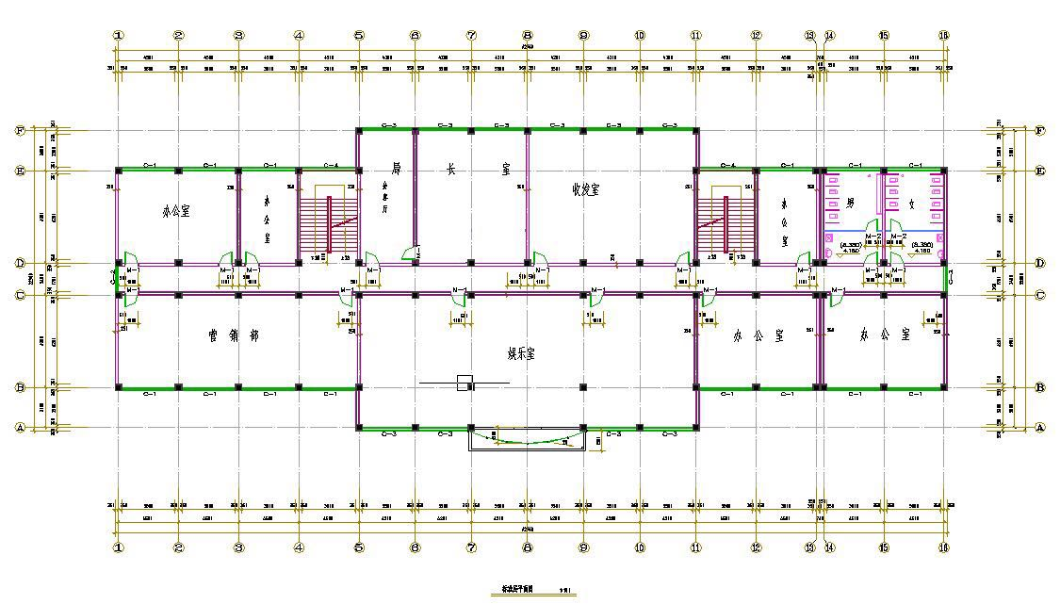
图2.1 结构平面布置图
框架结构承重方案：
竖向荷载传力途径：
楼板（均布活载与横载） → 次梁 → 主梁 → 框架柱 → 地基
本次设计的建筑框架承重方案为横纵向承重，横纵向承重方案中横向框架梁截面高度较大，框架横向上的侧移刚度更强。

2.2 结构计算

2.2.1 梁柱截面设计
⑴ 框架柱
根据已有信息，此建筑抗震等级为三级，查表得框架结构轴压比限值［μ］=0.85。
根据轴压比公式初步估定柱截面尺寸：
N/（f_{c} bh） ≤ 0.85 。
框架柱的负荷面积内按12kN/m²初估，边柱负载面积4.5×3.45m²，中柱负载面积4.5×4.65m²。
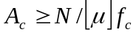 (2-1)
N=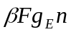 (2-2)
(2-2)式中：β—数，当柱分别为边柱，等跨中柱和不等跨中柱时，β值分别取1.3, 1.2, 1.25；
F—框架柱的负荷面积；
g_{E}—框架柱负荷面积上的荷载值，一般取12～15kN/m²；
n—楼层数；
ƒ_{c}—混凝土轴心抗压强度设计值；
边柱：Ac≥73569.7mm²；
中柱：Ac≥ 99159.2mm²；
选取柱截面为正方形；
边柱截面高度为271.3m、中柱截面高度为314.89mm。
根据上述计算结果并考虑其他因素，本设计中柱截面尺寸取值如下：
取b_{c}×h_{c}=700 mm×700mm（1层～5层）。
⑵ 框架梁
由挠度、裂度控制：
h = (1/8～1/12) L
b = (1/2～1/3) h
纵向框架梁截面尺寸：
h_{b} = (1/8～1/12) L
=（1/8～1/12) ×4500
= 375mm～562.5mm，取600mm。
b_{b} = (1/2～1/3) h
= (1/2～1/3) ×600 =300mm
b_{b}×h_{b}=300mm×600 mm
横向框架梁截面尺寸：
h_{b} = (1/8～1/12) L
= (1/8～1/12) ×6900
=575mm～862.5mm，取600mm。
b_{b} = (1/2～1/3) h
= (1/2～1/3) ×600 =300mm
b_{b}×h_{b}=300mm×600mm

2.2.2 荷载汇集
⑴ 恒载
① 屋面（不上人）
20厚1:3水泥砂浆保护层 0.02×22=0.44 kN/m²
4厚原聚酯胎SBS改沥青防水卷材 0.2 kN/m²
20厚水泥砂浆找平层 0.02×20=0.40 kN/m²
10厚低标号砂浆隔离层 0.01×14.5=1.45 kN/m²
现浇钢筋混凝土结构层 0.12×25=3 kN/m²
合计： 5.49 kN/m²
② 楼面
40厚C20找平： 0.5 kN/m²
60厚C15混凝土垫层： 0.1×25=2.5 kN/m²
28厚复合木质地板： 0.03×20=0.6 kN/m²
合计： 3.6 kN/m²
③ 梁重（考虑梁上抹灰，取梁自重26kN/m³）
软件自行计算
④ 墙重
外墙（200mm厚）
外墙涂料： (6.9-0.7) ×8×0.24 =11.9kN/m²
9厚水泥石膏砂浆 ： 2×0.009×17× (6.9-0.7) =1.89kN/m²
2厚面层耐水腻子刮平 ： 0.2×10 = 2kN/m²
合计： 15.98kN/m²
内墙（200mm厚）
10厚强化木板： 6.9-0.7) ×10×0.24 =14.88kN/m²
5厚度水泥砂浆找平： 0.005×17× (6.9-0.7) =0.53kN/m²
9厚度1:3水泥砂浆扫毛： 0.009×17× (6.9-0.7) =0.95kN/m²
合计： 16.36kN/m²
⑤ 柱（考虑到柱子抹灰，取柱子自重27kN/m³）
软件自行计算
⑥ 门、窗
门 0.20kN/m²
窗 0.40kN/m²
(2) 活荷载
风活载： 0.55kN/m²
厕所： 2.0kN/m²
办公楼： 4.0 kN/m²
走廊、楼梯： 2.0 kN/m²
不上人屋面： 0.5 kN/m²

2.2.3 框架内力分析
表2.2结构总体信息

结构体系 | 框架结构
结构材料信息 | 钢筋混凝土
结构所在地区 | 全国
地下室层数 | 0
嵌固端所在层号（层顶嵌固） | 0
与基础相连构件最大底标高（m） | 0.000
裙房层数 | 0
转换层所在层号 | 0
加强层所在层号 | 0
恒活荷载计算信息 | 施工模拟一
风荷载计算信息 | 一般计算方式
地震作用计算信息 | 计算水平地震作用
是否计算吊车荷载 | 否
是否计算人防荷载 | 否
是否考虑预应力等效荷载工况 | 否
是否生成传给基础的刚度 | 否
是否生成绘等值线用数据 | 否
是否计算温度荷载 | 否
竖向荷载砼墙轴向刚度考虑徐变收缩影响 | 否
上部结构计算考虑基础结构 | 否
施工模拟加载层步长 | 1
表2.3结构控制信息

水平力与整体坐标夹角（°） | 0.00
梁刚度放大系数按2010《混凝土规范》取值 | 否
中梁刚度放大系数 | 1.00
梁刚度放大系数上限 | 2.00
边梁刚度放大系数上限 | 1.50
连梁刚度折减系数（地震） | 0.70
连梁刚度折减系数（风）) | 1.00
连梁按墙元计算控制跨高比 | 4.00
普通梁连梁砼等级默认同墙 | 是
墙元细分最大控制长度（m） | 1.00
板元细分最大控制长度（m） | 1.00
短墙肢自动加密 | 是
弹性楼板荷载计算方式 | 平面导荷
膜单元类型 | 经典膜元（QA4）
考虑梁端刚域 | 是
考虑柱端刚域 | 否
墙梁跨中节点作为刚性楼板从节点 | 否
结构计算时考虑楼梯刚度 | 是
梁与弹性板变形协调 | 否
弹性板与梁协调时考虑梁向下相对偏移 | 否
刚性楼板假定 | 整体指标计算采用强刚，其它计算非强刚
地下室楼板强制采用刚性楼板假定 | 否
是否自动划分多塔 | 否
计算现浇空心板 | 否
增加计算连梁刚度不折减模型下的地震位移 | 否
梁墙自重扣除与柱重叠部分 | 是
楼板自重扣除与梁墙重叠部分 | 是
是否输出节点位移 | 否
地震内力按全楼弹性板6计算 | 否
求解器设定内存 | 0
是否考虑 P-Delt 效应 | 否
进行屈曲分析 | 否
自动计算现浇板自重 | 是

表2.4风荷载信息

使用直接指定的风洞试验结果 | 否
执行规范 | GB50009-2012
地面粗糙程度 | B
修正后的基本风压（kN/m²） | 0.55
风荷载计算用阻尼比（%） | 5.0
结构X向基本周期（s） | 0.20
结构Y向基本周期（s） | 0.20
承载力设计时风荷载效应放大系数 | 1.0
用于舒适度验算的风压（kN/m²） | 0.55
用于舒适度验算的结构阻尼比（%） | 2.0
考虑顺风向风振 | 是
多方向风角度
考虑横向风振 | 否
考虑扭转风振 | 否
自动计算结构宽深 | 是
风荷载体型系数分段数 | 1
第一段
最高层号 | 5
X迎风 | 0.80
X背风 | -0.50
X侧风 | 0.00
X挡风 | 1.00
Y迎风 | 0.80
Y背风 | -0.50
Y侧风 | 0.00
Y挡风 | 1.00

表2.5地震信息

设计地震分组 | 一
按地震动区划图GB18306-2015计算 | 否
设防烈度 | 7 (0.1g)
场地类别 | Ⅱ
特征周期(s） | 0.35
周期折减系数 | 0.75
特征值分析类型 | WYD-RITZ
振型数确定方式 | 用户定义
用户定义振型数 | 15
按主振型确定地震内力符号 | 否
砼框架抗震等级 | 三级
剪力墙抗震等级 | 三级
钢框架抗震等级 | 三级
抗震构造措施的抗震等级 | 不改变
框支剪力墙结构底部加强区剪力墙抗震等级自动提高一级 | 是
地下一层以下抗震构造措施抗震等级逐层降级及抗震措施4级 | 是
阻尼比确定方法 | 全楼统一
结构的阻尼比（%） | 5.0
是否考虑偶然偏心 | 是
X向偶然偏心值 | 0.05
Y向偶然偏心值 | 0.05
偶然偏心计算方法 | 等效扭矩法（传统法）
减震隔震附加阻尼比算法 | 强制解耦
最大附加阻尼比 | 0.25
调整后的水平向减震系数（β/ψ） | 1.00
连接单元的有效刚度和阻尼自动采用直接积分法时程计算结果 | 否
是否考虑双向地震扭转效应 | 否
自动计算最不利地震方向的作用 | 否
斜交抗侧力构件方向的附加地震数 | 0
活荷载重力荷载代表值组合系数 | 0.50
地震影响系数最大值 | 0.080
罕遇地震影响系数最大值 | 0.500
地震计算时不考虑地下室以下的结构质量 | 否
使用自定义地震影响系数曲线 | 否
地震作用放大方法 | 全楼统一
全楼地震力放大系数 | 1.00
是否考虑性能设计 | 否

表2.6设计信息

是否按抗震规范5.2.5调整楼层地震力 | 是
是否扭转效应明显 | 否
是否自动计算动位移比例系数 | 否
第一平动周期方向动位移比例（0~1） | 0.50
第二平动周期方向动位移比例（0~1） | 0.50
与柱相连的框架梁端M、V不调整 | 否
是否用户指定0.2V0调整系数 | 否
0.2V0调整规则 | Min（0.20*Vo, 1.50*Vfmax）
0.2V0调整时楼层剪力最小倍数 | 0.20
0.2V0调整时各层框架剪力最大值的倍数 | 1.50
0.2V0调整分段数 | 0
0.2V0调整上限 | 2.00
考虑双向地震时内力调整方式 | 先考虑双向地震再调整
剪力墙端柱的面外剪力统计到框架部分 | 0
实配钢筋超配系数 | 1.15
框支柱调整上限 | 5.00
按层刚度比判断薄弱层方法 | 高层建筑混凝土结构技术规程和抗规从严
底部嵌固楼层刚度比执行《高层建筑混凝土结构技术规程》3.5.2-2 | 否
自动对层间受剪承载力突变形成的薄弱层放大调整 | 否
自动根据层间受剪承载力比值调整配筋至非薄弱 | 否
是否转换层指定为薄弱层 | 是
指定薄弱层层号 | 0
薄弱层地震内力放大系数 | 1.25
梁端负弯矩调幅系数 | 0.85
框架梁调幅后不小于简支梁跨中弯矩的倍数 | 0.50
非框架梁调幅后不小于简支梁跨中弯矩的倍数 | 0.33
梁扭矩折减系数 | 0.40
支撑临界角（度） （与竖轴夹角小于此值的支撑将按柱考虑） | 20
按竖向构件内力统计层地震剪力 | 否
位移角小于此值时，位移比设置为1 | 0.00020
剪力墙承担全部地震剪力 | 否

表2.7活荷载信息

柱、墙活荷载是否折减 | 否
楼面梁活荷载折减 | 不折减
考虑活荷不利布置的最高层号 | 0
梁活荷载内力放大系数 | 1.00

表2.8构件设计信息

柱配筋计算原则 | 双偏压
连梁按对称配筋设计 | 否
抗震设计的框架梁端配筋考虑受压钢筋 | 是
矩形混凝土梁按T形梁配筋 | 否
按简化方法计算柱剪跨比（Hn/2h0） | 是
墙柱配筋设计考虑端柱 | 否
墙柱配筋设计考虑翼缘墙 | 否
与剪力墙面外相连的梁按框架梁设计 | 是
验算一级抗震墙施工缝 | 是
梁压弯设计控制轴压比 | 0.40
梁端配筋内力取值位置（0-节点，1-支座边） | 0.00
钢构件截面净毛面积比 | 0.85
X向钢柱计算长度是否按有侧移计算 | 是
Y向钢柱计算长度是否按有侧移计算 | 是
按《钢规》5.3.3-2自动判断强弱支撑 | 否
执行门规GB51022附录A.0.8 | 否
不计算地震作用时按重力荷载代表值计算柱轴压比 | 否
框架柱的轴压比限值按框架结构采用 | 否
梁保护层厚度（mm） | 15
柱保护层厚度（mm） | 15
剪力墙构造边缘构件的设计执行高层建筑混凝土结构技术规程7.2.16-4 | 否
底部加强区全部设为约束边缘构件 | 否
面外梁下生成暗柱边缘构件 | 是
归入阴影区的λ/2区最大长度 | 否
边缘构件合并距离（mm） | 300
短肢边缘构件合并距离（mm） | 600
边缘构件尺寸取整模数（mm） | 10
构造边缘构件尺寸设计依据 | 《高层建筑混凝土结构技术规程》JGJ3-2010 第7.2.16条
约束边缘构件尺寸依据《广东高层建筑混凝土结构技术规程》设计 | 否
按边缘构件轮廓计算配筋 | 是
组合梁施工荷载（kN/m²） | 1.50
型钢混凝土构件设计依据 | 《组合结构设计规范》JGJ132.8-2016
执行《高钢规》JGJ99-2015 | 是
按叠合柱设计的叠合比 | 0.00
执行《钢结构设计标准》（GB50017-2017） | 是
按宽厚比等级控制局部稳定 | 是
截面宽厚比等级 | S3
支撑杆件截面宽厚比等级 | S3

表2.9包络设计

是否分塔与整体分别计算，并取大 | 否
自动取框架和框架-抗震墙模型计算大值 | 否
是否与其它模型进行包络取大 | 否
表2.10鉴定加固

是否鉴定加固 | 否
表2.11装配式

是否是装配式结构 | 否
表2.12材料信息

混凝土容重（kN/m³） | 26.00
砌体容重（kN/m³） | 22.00
钢材容重（kN/m³） | 78.00
轻骨料混凝土容重（kN/m³） | 18.50
轻骨料混凝土密度等级 | 1800
梁箍筋间距（mm） | 100
柱箍筋间距（mm） | 100
墙水平分布筋最大间距（mm） | 150
墙竖向分布筋最小配筋率（%） | 0.30
结构底部单独指定墙竖向分布筋配筋率的层号 | 无
结构底部NSW层的墙竖向分布配筋率 | 0.60

表2.13钢筋强度

HRB400钢筋强度设计值（N/mm²） | 360
表2.14地下室信息

土的水平抗力系数的比例系数（MN/m⁴） | 10.00
扣除地面以下几层回填土约束 | 0
外墙分布筋保护层厚度（mm） | 35
回填土容重（kN/m³） | 18.00
回填土侧压力系数 | 0.50
室外地平标高（m） | -0.35
地下水位标高（m） | -20.00
室外地面附加荷载（kN/m²） | 0.00
基础水工况组合方式 | 叠加
按反应位移法计算地下结构的地震作用 | 否
表2.15荷载组合

结构重要性系数 | 1.00
恒载分项系数 | 1.20
活载分项系数 | 1.40
活荷载组合值系数 | 0.70
活荷载频遇值系数 | 0.60
活荷载准永久值系数 | 0.50
考虑结构设计使用年限的活荷载调整系数 | 1.00
风荷载分项系数 | 1.40
风荷载组合值系数 | 0.60
风荷载频遇值系数 | 0.40
风荷载是否参与地震组合 | 否
水平地震力分项系数 | 1.30

2.3 结构基本信息

2.3.1 楼层属性
表2.16楼层属性

层号 | 塔号 | 属性
5 | 1 | 标准层2
4 | 1 | 标准层3
3 | 1 | 标准层3
2 | 1 | 标准层3
1 | 1 | 标准层1

2.3.2 塔属性
表2.17塔属性

塔号 | 属性 | 值
1 | 结构体系 | 框架结构
1 | 结构X向基本周期（s） | 0.20
1 | 结构Y向基本周期（s） | 0.20
1 | 水平风荷载体型分段数 | 1
1 | 分段号 | 1
1 | 最高层号 | 5
1 | 挡风系数 | 1.00
1 | 迎风面系数 | 0.80
1 | 背风面系数 | -0.50
1 | 侧风面系数 | 0.00
1 | 0.2V0调整分段数 | 0
1 | 0.2V0调整时楼层剪力最小倍数 | 0.20
1 | 0.2V0调整时各层框架剪力最大值的倍数 | 1.50

2.3.3 构件统计
表2.18各层构件数量、构件材料和层高(单位：m)

层号 | 塔号 | 梁数 | 柱数 | 支撑数 | 墙数 | 层高 | 累计高度
5 | 1 | 134 | 75 | 0 | 0 | 4.200 | 21.000
4 | 1 | 154 | 75 | 0 | 0 | 4.200 | 16.800
3 | 1 | 156 | 75 | 0 | 0 | 4.200 | 12.600
2 | 1 | 156 | 75 | 0 | 0 | 4.200 | 8.400
1 | 1 | 143 | 75 | 0 | 0 | 4.200 | 4.200

表2.19保护层(单位：mm)

层号 | 塔号 | 梁保护层 |  | 柱保护层 | 墙保护层
5 | 1 | 15 |  | 15 | 0
4 | 1 | 15 |  | 15 | 0
3 | 1 | 15 |  | 15 | 0
2 | 1 | 15 |  | 15 | 0
1 | 1 | 15 |  | 15 | 0

表2.20混凝土构件

层号 | 塔号 | 梁数  （混凝土/主筋） | 柱数  （混凝土/主筋） | 支撑数  （混凝土/主筋） | 墙数  （混凝土/主筋）
5 | 1 | 134（C30/360） | 76（C40/360） | 0（C0/0） | 0（C0/0）
4 | 1 | 154（C30/360） | 76（C40/360） | 0（C0/0） | 0（C0/0）
3 | 1 | 156（C30/360） | 76（C40/360） | 0（C0/0） | 0（C0/0）
2 | 1 | 156（C30/360） | 76（C40/360） | 0（C0/0） | 0（C0/0）
1 | 1 | 143（C30/360） | 76（C40/360） | 0（C0/0） | 0（C0/0）
表2.21箍筋(墙分布筋)

层号 | 塔号 | 梁数  （箍筋） | 柱数  （箍筋） | 支撑数  （箍筋） | 墙数  （水平/竖向） | 边缘构件  （箍筋）
5 | 1 | 134（360） | 76（360） | 0（0） | 0（0/0） | （360）
4 | 1 | 154（360） | 76（360） | 0（0） | 0（0/0） | （360）
3 | 1 | 156（360） | 76（360） | 0（0） | 0（0/0） | （360）
2 | 1 | 156（360） | 76（360） | 0（0） | 0（0/0） | （360）
1 | 1 | 143（360） | 76（360） | 0（0） | 0（0/0） | （360）

2.3.4 楼层质量
表2.22 各层质心坐标(单位：m)

层号 | 塔号 | 质心X | 质心Y | 质心Z
5 | 1 | 33.167 | 14.066 | 21.000
4 | 1 | 33.213 | 14.143 | 16.800
3 | 1 | 33.210 | 14.122 | 12.600
2 | 1 | 33.210 | 14.122 | 8.400
1 | 1 | 33.178 | 14.066 | 4.200
根据《高层建筑混凝土结构技术规程》3.5.6条的规定，楼层质量沿高度宜均匀分布，楼层质量不宜大于相邻下部楼层的1.5倍。
全部楼层结构满足规范要求。
表2.23 各层质量和层质量比

层号 | 塔号 | 恒载质量  （t） | 活载质量  （t） | 活载质量  （不折减）（t） | 附加质量  （t） | 质量比 | 比值判断
5 | 1 | 1096.6 | 117.1 | 234.3 | 0.0 | 0.98 | 满足
4 | 1 | 1125.2 | 118.9 | 237.8 | 0.0 | 1.00 | 满足
3 | 1 | 1125.2 | 118.8 | 237.5 | 0.0 | 1.00 | 满足
2 | 1 | 1125.2 | 118.8 | 237.5 | 0.0 | 1.04 | 满足
1 | 1 | 1084.6 | 116.7 | 233.4 | 0.0 | 1.00 | 满足
合计 | - | 5556.8 | 590.2 | 1180.5 | 0.0

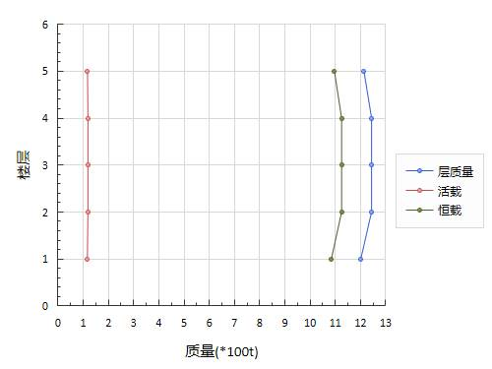
图2.2 恒载,活载,层质量分布曲线(塔 1)
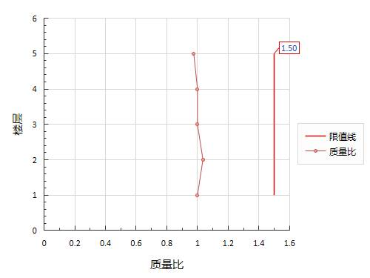
图2.3 质量比分布曲线(塔 1)

2.3.5 楼层尺寸、单位质量
表2.24各楼层等效尺寸(单位:m,m²)

层号 | 塔号 | 面积 | 形心X | 形心Y | 等效宽B | 等效高H | 最大宽BMAX | 最小宽BMIN
5 | 1 | 1154.95 | 33.03 | 14.25 | 58.48 | 19.34 | 58.48 | 19.34
4 | 1 | 1154.95 | 33.03 | 14.25 | 58.48 | 19.34 | 58.48 | 19.34
3 | 1 | 1154.95 | 33.03 | 14.25 | 58.48 | 19.34 | 58.48 | 19.34
2 | 1 | 1154.95 | 33.03 | 14.25 | 58.48 | 19.34 | 58.48 | 19.34
1 | 1 | 1154.95 | 33.03 | 14.25 | 58.48 | 19.34 | 58.48 | 19.34
单位面积质量: g[i]
单位面积质量比: max(g[i]/g[i-1], g[i]/g[i+1])
表2.25各楼层质量、单位面积质量分布(单位:kg/m**2)

层号 | 塔号 | 楼层质量 | 单位面积质量 | 单位面积质量比
5 | 1 | 1.21E+006 | 1050.92 | 0.98
4 | 1 | 1.24E+006 | 1077.15 | 1.02
3 | 1 | 1.24E+006 | 1077.08 | 1.00
2 | 1 | 1.24E+006 | 1077.08 | 1.04
1 | 1 | 1.20E+006 | 1040.14 | 0.97

2.3.6 软件版本
软件版本：1.9.3.1

2.4 周期、振型

2.4.1 振型基本计算结果
表2.26考虑扭转耦联时的振动周期（秒）、X,Y 方向的平动系数、扭转系数（强制刚性楼板模型）

振型号 | 周期 | 转角 | 平动系数（X+Y） | 扭转系数（Z）
1 | 1.0060 | 98.40 | 0.87（0.02+0.85） | 0.13
2 | 0.9420 | 23.32 | 0.70（0.59+0.11） | 0.30
3 | 0.8861 | 162.60 | 0.43（0.39+0.04） | 0.57
4 | 0.3191 | 96.43 | 0.87（0.01+0.85） | 0.13
5 | 0.2970 | 20.96 | 0.73（0.63+0.09） | 0.27
6 | 0.2829 | 158.75 | 0.42（0.36+0.06） | 0.58
7 | 0.1771 | 96.20 | 0.87（0.01+0.86） | 0.13
8 | 0.1642 | 19.59 | 0.75（0.66+0.09） | 0.25
9 | 0.1570 | 157.24 | 0.40（0.33+0.07） | 0.60
10 | 0.1167 | 98.76 | 0.88（0.02+0.86） | 0.12
11 | 0.1103 | 17.09 | 0.88（0.80+0.08） | 0.12
12 | 0.1054 | 146.77 | 0.29（0.18+0.11） | 0.71
13 | 0.1016 | 68.01 | 0.99（0.00+0.99） | 0.01
14 | 0.1014 | 142.42 | 1.00（0.00+1.00） | 0.00
15 | 0.1013 | 54.97 | 1.00（0.00+1.00） | 0.00
地震作用最大的方向 = 90.763°。
表2.27考虑扭转耦联时的振动周期（秒）、X,Y 方向的平动系数、扭转系数

振型号 | 周期 | 转角 | 平动系数（X+Y） | 扭转系数（Z）
1 | 1.0061 | 98.40 | 0.87（0.02+0.85） | 0.13
2 | 0.9421 | 23.28 | 0.70（0.59+0.11） | 0.30
3 | 0.8862 | 162.55 | 0.43（0.39+0.04） | 0.57
4 | 0.3191 | 96.50 | 0.87（0.01+0.85） | 0.13
5 | 0.2971 | 20.75 | 0.73（0.64+0.09） | 0.27
6 | 0.2831 | 158.33 | 0.41（0.35+0.06） | 0.59
7 | 0.1771 | 96.37 | 0.87（0.01+0.86） | 0.13
8 | 0.1642 | 19.40 | 0.76（0.67+0.09） | 0.24
9 | 0.1571 | 156.73 | 0.39（0.32+0.07） | 0.61
10 | 0.1168 | 98.93 | 0.88（0.02+0.86） | 0.12
11 | 0.1103 | 17.09 | 0.89（0.81+0.08） | 0.11
12 | 0.1054 | 146.30 | 0.29（0.17+0.11） | 0.71
13 | 0.1016 | 68.03 | 0.99（0.00+0.99） | 0.01
14 | 0.1014 | 141.62 | 1.00（0.00+1.00） | 0.00
15 | 0.1013 | 55.55 | 1.00（0.00+1.00） | 0.00

表2.28质量系数

振型号 | X向平动质量系数%（sum） | Y向平动质量系数%（sum） | Z向扭转质量系数%（sum）
1 | 1.54%（1.54%） | 69.70%（69.70%） | 10.14%（10.14%）
2 | 48.35%（49.88%） | 8.90%（78.60%） | 24.39%（34.52%）
3 | 33.17%（83.05%） | 3.25%（81.84%） | 44.75%（79.27%）
4 | 0.12%（83.17%） | 9.39%（91.23%） | 1.42%（80.69%）
5 | 6.58%（89.76%） | 1.01%（92.24%） | 2.96%（83.66%）
6 | 3.80%（93.56%） | 0.59%（92.83%） | 5.74%（89.40%）
7 | 0.05%（93.60%） | 3.65%（96.47%） | 0.57%（89.97%）
8 | 2.60%（96.21%） | 0.35%（96.83%） | 1.10%（91.06%）
9 | 1.29%（97.49%） | 0.22%（97.05%） | 2.60%（93.66%）
10 | 0.04%（97.54%） | 1.79%（98.84%） | 0.26%（93.93%）
11 | 1.41%（98.94%） | 0.16%（99.00%） | 0.25%（94.18%）
12 | 0.31%（99.25%） | 0.14%（99.14%） | 1.39%（95.57%）
13 | 0.00%（99.26%） | 0.01%（99.15%） | 0.05%（95.62%）
14 | 0.00%（99.26%） | 0.00%（99.15%） | 0.00%（95.63%）
15 | 0.00%（99.26%） | 0.00%（99.15%） | 0.02%（95.64%）
(Z向扭转质量系数只在强制刚性板下有意义，对于非强制刚性板下的计算结果仅供参考)
根据《高层建筑混凝土结构技术规程》5.1.13条,各振型的参与质量之和不应小于总质量的90%。
X向平动振型参与质量系数总计: 99.26%。
Y向平动振型参与质量系数总计: 99.15%。
第1扭转周期(0.8861)/第1平动周期(1.0060) = 0.88。
地震作用最大的方向 = 90.783°。

2.4.2 振型阻尼比
表2.29 振型阻尼比

振型号 | 阻尼比
1-15 | 0.05

2.4.3 X、Y向地震单振型楼层反应力
(1) 仅考虑 X 向地震作用时的地震力(采用非强制刚性楼板假定模型计算结果)
表2.30振型 1 的地震力

层号 | 塔号 | F-x-x  （kN） | F-x-y  （kN） | F-x-t  （kN-m）
5 | 1 | 11.58 | -79.76 | 549.25
4 | 1 | 10.54 | -71.14 | 490.25
3 | 1 | 8.33 | -55.59 | 383.08
2 | 1 | 5.36 | -35.30 | 243.23
1 | 1 | 2.11 | -13.48 | 94.14
表2.31振型 2 的地震力

层号 | 塔号 | F-x-x  （kN） | F-x-y  （kN） | F-x-t  （kN-m）
5 | 1 | 385.96 | 166.59 | 4994.02
4 | 1 | 350.35 | 151.20 | 4511.39
3 | 1 | 276.87 | 118.78 | 3547.91
2 | 1 | 179.41 | 76.36 | 2279.34
1 | 1 | 71.47 | 29.42 | 898.39
表2.32 振型 3 的地震力

层号 | 塔号 | F-x-x  （kN） | F-x-y  （kN） | F-x-t  （kN-m）
5 | 1 | 276.10 | -87.12 | -5916.50
4 | 1 | 253.62 | -80.39 | -5345.79
3 | 1 | 201.78 | -63.04 | -4203.46
2 | 1 | 132.10 | -40.41 | -2704.49
1 | 1 | 52.68 | -15.67 | -1073.21
表2.33 振型 4 的地震力

层号 | 塔号 | F-x-x  （kN） | F-x-y  （kN） | F-x-t  （kN-m）
5 | 1 | -4.44 | 40.90 | -293.69
4 | 1 | -0.81 | 3.06 | -23.09
3 | 1 | 3.42 | -31.61 | 222.32
2 | 1 | 5.01 | -42.38 | 300.46
1 | 1 | 2.84 | -22.71 | 164.25

表2.34 振型 5 的地震力

层号 | 塔号 | F-x-x  （kN） | F-x-y  （kN） | F-x-t  （kN-m）
5 | 1 | -252.04 | -95.51 | -2996.12
4 | 1 | -39.99 | -11.52 | -367.69
3 | 1 | 190.21 | 73.90 | 2293.39
2 | 1 | 272.39 | 103.29 | 3208.25
1 | 1 | 153.28 | 56.42 | 1791.70
表2.35振型 6 的地震力

层号 | 塔号 | F-x-x  （kN） | F-x-y  （kN） | F-x-t  （kN-m）
5 | 1 | -141.34 | 57.30 | 3355.41
4 | 1 | -25.43 | 8.53 | 480.41
3 | 1 | 107.80 | -44.01 | -2481.78
2 | 1 | 157.46 | -61.83 | -3525.33
1 | 1 | 88.53 | -33.63 | -1984.35
表2.36 振型 7 的地震力

层号 | 塔号 | F-x-x  （kN） | F-x-y  （kN） | F-x-t  （kN-m）
5 | 1 | 2.07 | -18.89 | 135.08
4 | 1 | -2.03 | 21.34 | -149.48
3 | 1 | -2.25 | 17.24 | -122.40
2 | 1 | 1.82 | -17.84 | 123.19
1 | 1 | 2.76 | -22.44 | 161.02
表2.37 振型 8 的地震力

层号 | 塔号 | F-x-x  （kN） | F-x-y  （kN） | F-x-t  （kN-m）
5 | 1 | 125.16 | 42.65 | 1377.46
4 | 1 | -120.84 | -45.70 | -1423.92
3 | 1 | -131.19 | -42.64 | -1346.06
2 | 1 | 101.50 | 39.45 | 1205.28
1 | 1 | 153.30 | 53.26 | 1688.72
表2.38 振型 9 的地震力

层号 | 塔号 | F-x-x  （kN） | F-x-y  （kN） | F-x-t  （kN-m）
5 | 1 | 60.28 | -26.90 | -1565.87
4 | 1 | -57.07 | 26.81 | 1536.42
3 | 1 | -65.40 | 26.69 | 1526.63
2 | 1 | 49.66 | -22.36 | -1277.83
1 | 1 | 75.90 | -30.71 | -1847.02

表2.39 振型 10 的地震力

层号 | 塔号 | F-x-x  （kN） | F-x-y  （kN） | F-x-t  （kN-m）
5 | 1 | -1.58 | 8.96 | -64.34
4 | 1 | 3.42 | -21.96 | 155.20
3 | 1 | -1.94 | 15.22 | -104.76
2 | 1 | -1.75 | 8.63 | -65.08
1 | 1 | 3.78 | -23.46 | 166.52
表2.40振型 11 的地震力

层号 | 塔号 | F-x-x  （kN） | F-x-y  （kN） | F-x-t  （kN-m）
5 | 1 | -58.68 | -15.05 | -365.18
4 | 1 | 123.17 | 36.41 | 851.61
3 | 1 | -65.03 | -24.19 | -542.73
2 | 1 | -61.78 | -16.33 | -387.17
1 | 1 | 125.03 | 40.30 | 922.28
表2.41 振型 12 的地震力

层号 | 塔号 | F-x-x  （kN） | F-x-y  （kN） | F-x-t  （kN-m）
5 | 1 | -12.43 | 8.01 | 456.36
4 | 1 | 25.64 | -17.48 | -982.90
3 | 1 | -13.18 | 10.17 | 580.55
2 | 1 | -13.29 | 7.74 | 454.32
1 | 1 | 26.81 | -17.48 | -1026.54
表2.42 振型 13 的地震力

层号 | 塔号 | F-x-x  （kN） | F-x-y  （kN） | F-x-t  （kN-m）
5 | 1 | -0.04 | -0.03 | 3.25
4 | 1 | 0.07 | 0.06 | -8.19
3 | 1 | -0.02 | 0.04 | 4.89
2 | 1 | -0.08 | -0.25 | 3.93
1 | 1 | 0.13 | 0.31 | -10.97

表2.43振型 14 的地震力

层号 | 塔号 | F-x-x  （kN） | F-x-y  （kN） | F-x-t  （kN-m）
5 | 1 | -0.08 | -0.06 | 3.58
4 | 1 | 0.19 | 0.03 | -9.47
3 | 1 | -0.09 | 0.03 | 2.42
2 | 1 | -0.14 | 0.14 | 3.55
1 | 1 | 0.22 | -0.25 | -1.92
表2.44振型 15 的地震力

层号 | 塔号 | F-x-x  （kN） | F-x-y  （kN） | F-x-t  （kN-m）
5 | 1 | -0.01 | -0.01 | 0.71
4 | 1 | 0.02 | 0.05 | -1.50
3 | 1 | -0.02 | -0.01 | 2.60
2 | 1 | -0.01 | -0.04 | 2.11
1 | 1 | 0.04 | 0.01 | -1.72
⑵仅考虑 Y 向地震作用时的地震力（采用非强制刚性楼板假定模型计算结果）
表2.45 振型 1 的地震力

层号 | 塔号 | F-y-x  （kN） | F-y-y  （kN） | F-y-t  （kN-m）
5 | 1 | -77.95 | 536.70 | -3695.92
4 | 1 | -70.94 | 478.70 | -3298.96
3 | 1 | -56.08 | 374.05 | -2577.74
2 | 1 | -36.10 | 237.55 | -1636.68
1 | 1 | -14.20 | 90.69 | -633.47
表2.46振型 2 的地震力

层号 | 塔号 | F-y-x  （kN） | F-y-y  （kN） | F-y-t  （kN-m）
5 | 1 | 165.60 | 71.47 | 2142.65
4 | 1 | 150.31 | 64.87 | 1935.58
3 | 1 | 118.79 | 50.96 | 1522.21
2 | 1 | 76.97 | 32.76 | 977.94
1 | 1 | 30.66 | 12.62 | 385.45

表2.47 振型 3 的地震力

层号 | 塔号 | F-y-x  （kN） | F-y-y  （kN） | F-y-t  （kN-m）
5 | 1 | -86.37 | 27.25 | 1850.83
4 | 1 | -79.34 | 25.15 | 1672.30
3 | 1 | -63.12 | 19.72 | 1314.95
2 | 1 | -41.32 | 12.64 | 846.03
1 | 1 | -16.48 | 4.90 | 335.73
表2.48振型 4 的地震力

层号 | 塔号 | F-y-x  （kN） | F-y-y  （kN） | F-y-t  （kN-m）
5 | 1 | 38.90 | -358.36 | 2572.97
4 | 1 | 7.05 | -26.78 | 202.26
3 | 1 | -29.92 | 276.91 | -1947.72
2 | 1 | -43.93 | 371.31 | -2632.28
1 | 1 | -24.84 | 198.92 | -1439.02
表2.49 振型 5 的地震力

层号 | 塔号 | F-y-x  （kN） | F-y-y  （kN） | F-y-t  （kN-m）
5 | 1 | -98.51 | -37.33 | -1171.06
4 | 1 | -15.63 | -4.50 | -143.71
3 | 1 | 74.34 | 28.88 | 896.39
2 | 1 | 106.46 | 40.37 | 1253.97
1 | 1 | 59.91 | 22.05 | 700.30
表2.50 振型 6 的地震力

层号 | 塔号 | F-y-x  （kN） | F-y-y  （kN） | F-y-t  （kN-m）
5 | 1 | 55.66 | -22.57 | -1321.39
4 | 1 | 10.02 | -3.36 | -189.19
3 | 1 | -42.45 | 17.33 | 977.35
2 | 1 | -62.01 | 24.35 | 1388.31
1 | 1 | -34.86 | 13.24 | 781.46
表2.51 振型 7 的地震力

层号 | 塔号 | F-y-x  （kN） | F-y-y  （kN） | F-y-t  （kN-m）
5 | 1 | -18.02 | 164.63 | -1177.36
4 | 1 | 17.66 | -185.99 | 1302.87
3 | 1 | 19.63 | -150.29 | 1066.90
2 | 1 | -15.83 | 155.51 | -1073.72
1 | 1 | -24.03 | 195.55 | -1403.44
表2.52振型 8 的地震力

层号 | 塔号 | F-y-x  （kN） | F-y-y  （kN） | F-y-t  （kN-m）
5 | 1 | 45.99 | 15.67 | 506.19
4 | 1 | -44.41 | -16.79 | -523.26
3 | 1 | -48.21 | -15.67 | -494.65
2 | 1 | 37.30 | 14.50 | 442.91
1 | 1 | 56.34 | 19.57 | 620.57
表2.53振型 9 的地震力

层号 | 塔号 | F-y-x  （kN） | F-y-y  （kN） | F-y-t  （kN-m）
5 | 1 | -25.19 | 11.24 | 654.41
4 | 1 | 23.85 | -11.20 | -642.11
3 | 1 | 27.33 | -11.16 | -638.02
2 | 1 | -20.75 | 9.35 | 534.03
1 | 1 | -31.72 | 12.84 | 771.91
表2.54 振型 10 的地震力

层号 | 塔号 | F-y-x  （kN） | F-y-y  （kN） | F-y-t  （kN-m）
5 | 1 | 10.27 | -58.43 | 419.41
4 | 1 | -22.31 | 143.12 | -1011.66
3 | 1 | 12.67 | -99.20 | 682.88
2 | 1 | 11.43 | -56.26 | 424.25
1 | 1 | -24.66 | 152.89 | -1085.44
表2.55 振型 11 的地震力

层号 | 塔号 | F-y-x  （kN） | F-y-y  （kN） | F-y-t  （kN-m）
5 | 1 | -19.79 | -5.07 | -123.13
4 | 1 | 41.53 | 12.28 | 287.15
3 | 1 | -21.93 | -8.16 | -183.00
2 | 1 | -20.83 | -5.51 | -130.55
1 | 1 | 42.16 | 13.59 | 310.98

表2.56 振型 12 的地震力

层号 | 塔号 | F-y-x  （kN） | F-y-y  （kN） | F-y-t  （kN-m）
5 | 1 | 8.28 | -5.34 | -304.13
4 | 1 | -17.09 | 11.65 | 655.04
3 | 1 | 8.78 | -6.78 | -386.90
2 | 1 | 8.85 | -5.16 | -302.77
1 | 1 | -17.87 | 11.65 | 684.12
表2.57振型 13 的地震力

层号 | 塔号 | F-y-x  （kN） | F-y-y  （kN） | F-y-t  （kN-m）
5 | 1 | -0.06 | -0.06 | 5.84
4 | 1 | 0.13 | 0.10 | -14.69
3 | 1 | -0.04 | 0.08 | 8.76
2 | 1 | -0.14 | -0.44 | 7.05
1 | 1 | 0.24 | 0.55 | -19.68
表2.58振型 14 的地震力

层号 | 塔号 | F-y-x  （kN） | F-y-y  （kN） | F-y-t  （kN-m）
5 | 1 | 0.09 | 0.06 | -3.78
4 | 1 | -0.20 | -0.03 | 10.00
3 | 1 | 0.10 | -0.03 | -2.55
2 | 1 | 0.14 | -0.15 | -3.75
1 | 1 | -0.23 | 0.26 | 2.02
表2.59振型 15 的地震力

层号 | 塔号 | F-y-x  （kN） | F-y-y  （kN） | F-y-t  （kN-m）
5 | 1 | -0.00 | -0.00 | 0.27
4 | 1 | 0.01 | 0.02 | -0.56
3 | 1 | -0.01 | -0.00 | 0.98
2 | 1 | -0.00 | -0.01 | 0.79
1 | 1 | 0.02 | 0.00 | -0.65

2.4.4 X、Y向地震单振型楼层剪力
表2.60 各振型作用下X向地震X剪力、Y向地震Y剪力（单位：kN）

层号 | 塔号 | 振型号 | X剪力 | Y剪力
1 | 1 | 1 | 37.93 | 1717.70
1 | 1 | 2 | 1264.06 | 232.69
1 | 1 | 3 | 916.28 | 89.67
1 | 1 | 4 | 6.02 | 462.00
1 | 1 | 5 | 323.84 | 49.47
1 | 1 | 6 | 187.00 | 29.00
1 | 1 | 7 | 2.36 | 179.40
1 | 1 | 8 | 127.93 | 17.28
1 | 1 | 9 | 63.37 | 11.07
1 | 1 | 10 | 1.93 | 82.12
1 | 1 | 11 | 62.70 | 7.13
1 | 1 | 12 | 13.56 | 6.02
1 | 1 | 13 | 0.07 | 0.23
1 | 1 | 14 | 0.10 | 0.11
1 | 1 | 15 | 0.02 | 0.00

2.4.5 X、Y向地震CQC组合后结果
各层 X 方向的作用力(CQC)。
《建筑设计抗震规范》第5.2.5条要求的X向楼层最小剪重比 = 1.60%。
由下表可见，X向地震剪重比符合要求。
表2.61各层 X 方向的作用力(CQC)

层号 | 塔号 | Fx | Vx（分塔剪重比） | Mx | sFx
5 | 1 | 749.50 | 749.50（6.175%） | 3147.90 | 691.28
4 | 1 | 612.91 | 1271.10（5.172%） | 8378.18 | 565.36
3 | 1 | 572.21 | 1659.95（4.484%） | 15070.37 | 423.34
2 | 1 | 535.98 | 1957.15（3.957%） | 22846.90 | 280.85
1 | 1 | 385.34 | 2126.53（3.459%） | 31306.11 | 135.66
各层 Y 方向的作用力(CQC)
《建设设计抗震规范》第5.2.5条要求的Y向楼层最小剪重比 = 1.60%。
由下表可见，Y向地震剪重比符合要求。

表2.62 各层 Y 方向的作用力(CQC)

层号 | 塔号 | Fy | Vy（分塔剪重比） | My | sFy
5 | 1 | 739.13 | 739.13（6.090%） | 3104.36 | 691.28
4 | 1 | 593.41 | 1217.09（4.952%） | 8082.29 | 565.36
3 | 1 | 556.04 | 1574.43（4.253%） | 14386.74 | 423.34
2 | 1 | 526.43 | 1852.41（3.745%） | 21685.24 | 280.85
1 | 1 | 377.64 | 2012.31（3.274%） | 29634.67 | 135.66
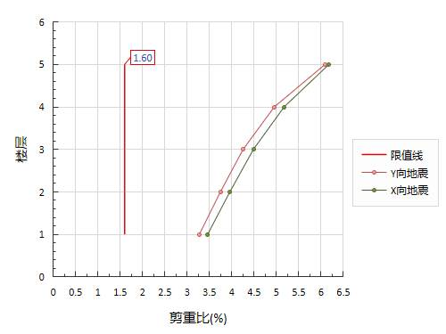
图2.4地震各工况剪重比简图(塔 1)

2.5 楼层风荷载、地震作用统计结果

2.5.1 风荷载信息
风压单位： kN/m²
本层风荷、楼层剪力单位： kN
楼层弯矩单位： kN.m
表2.63 风荷载信息

层号 | 塔号 | X方向 |  |  | Y方向
层号 | 塔号 | 风荷载 | 剪力 | 倾覆弯矩 | 风荷载 | 剪力 | 倾覆弯矩
5 | 1 | 134.0 | 134.0 | 562.6 | 365.7 | 365.7 | 1536.1
4 | 1 | 118.2 | 252.2 | 1621.7 | 323.4 | 689.1 | 4430.5
3 | 1 | 102.5 | 354.6 | 3111.1 | 281.0 | 970.2 | 8505.2
2 | 1 | 88.9 | 443.5 | 4973.9 | 244.6 | 1214.7 | 13607.0
1 | 1 | 79.9 | 523.4 | 7172.1 | 220.8 | 1435.5 | 19636.0
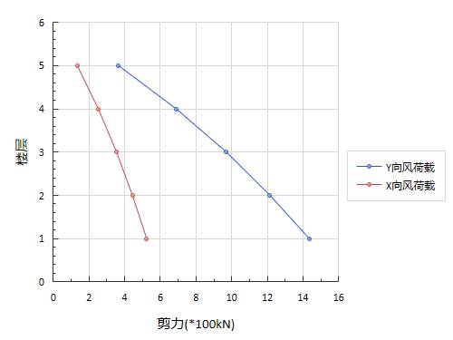
图2.5风荷载楼层剪力简图(塔 1)
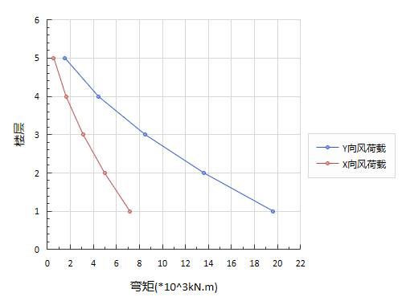
图2.6 风荷载楼层弯矩简图(塔 1)

2.5.2 风荷载下框架剪力统计
表2.64 X 向框架柱、剪力墙风剪力及百分比（单位：kN）

层号 | 塔号 | 柱剪力 | 墙剪力 | 总剪力 | 柱剪力百分比 | 墙剪力百分比
5 | 1 | 118.1 | 0.0 | 118.1 | 100.00% | 0.00%
4 | 1 | 214.4 | 0.0 | 214.4 | 100.00% | 0.00%
3 | 1 | 301.2 | 0.0 | 301.2 | 100.00% | 0.00%
2 | 1 | 381.7 | 0.0 | 381.7 | 100.00% | 0.00%
1 | 1 | 492.4 | 0.0 | 492.4 | 100.00% | 0.00%
表2.65 Y 向框架柱、剪力墙风剪力及百分比（单位：kN）

层号 | 塔号 | 柱剪力 | 墙剪力 | 总剪力 | 柱剪力百分比 | 墙剪力百分比
5 | 1 | 251.7 | 0.0 | 251.7 | 100.00% | 0.00%
4 | 1 | 581.7 | 0.0 | 581.7 | 100.00% | 0.00%
3 | 1 | 826.7 | 0.0 | 826.7 | 100.00% | 0.00%
2 | 1 | 1046.2 | 0.0 | 1046.2 | 100.00% | 0.00%
1 | 1 | 1330.4 | 0.0 | 1330.4 | 100.00% | 0.00%

2.5.3 风荷载下框架倾覆弯矩统计
表2.66 X 向框架柱风倾覆弯矩及百分比（单位：kN.m）

层号 | 塔号 | 柱弯矩 | 总弯矩 | 柱弯矩百分比
5 | 1 | 496.1 | 496.1 | 100.00%
4 | 1 | 1396.8 | 1396.8 | 100.00%
3 | 1 | 2661.8 | 2661.8 | 100.00%
2 | 1 | 4265.1 | 4265.1 | 100.00%
1 | 1 | 6333.1 | 6333.1 | 100.00%
表2.67 Y 向框架柱风倾覆弯矩及百分比（单位：kN.m）

层号 | 塔号 | 柱弯矩 | 总弯矩 | 柱弯矩百分比
5 | 1 | 1057.2 | 1057.2 | 100.00%
4 | 1 | 3500.4 | 3500.4 | 100.00%
3 | 1 | 6972.4 | 6972.4 | 100.00%
2 | 1 | 11366.2 | 11366.2 | 100.00%
1 | 1 | 16954.1 | 16954.1 | 100.00%

2.5.4 风荷载外力、层剪力、倾覆弯矩统计
风荷载外力、层剪力单位： kN
倾覆弯矩单位： kN.m
表2.68 +WX 方向风荷载外力、层剪力、倾覆弯矩统计

层号 | 塔号 | 层外力F | 层剪力V | 倾覆弯矩M
5 | 1 | 134.0 | 134.0 | 562.6
4 | 1 | 118.2 | 252.2 | 1621.7
3 | 1 | 102.5 | 354.6 | 3111.1
2 | 1 | 88.9 | 443.5 | 4973.9
1 | 1 | 79.9 | 523.4 | 7172.1
表2.69 -WX 方向风荷载外力、层剪力、倾覆弯矩统计

层号 | 塔号 | 层外力F | 层剪力V | 倾覆弯矩M
5 | 1 | -134.0 | -134.0 | -562.6
4 | 1 | -118.2 | -252.2 | -1621.7
3 | 1 | -102.5 | -354.6 | -3111.1
2 | 1 | -88.9 | -443.5 | -4973.9
1 | 1 | -79.9 | -523.4 | -7172.1
表2.70 +WY 方向风荷载外力、层剪力、倾覆弯矩统计

层号 | 塔号 | 层外力F | 层剪力V | 倾覆弯矩M
5 | 1 | 365.7 | 365.7 | 1536.1
4 | 1 | 323.4 | 689.1 | 4430.5
3 | 1 | 281.0 | 970.2 | 8505.2
2 | 1 | 244.6 | 1214.7 | 13607.0
1 | 1 | 220.8 | 1435.5 | 19636.0
表2.71 -WY 方向风荷载外力、层剪力、倾覆弯矩统计

层号 | 塔号 | 层外力F | 层剪力V | 倾覆弯矩M
5 | 1 | -365.7 | -365.7 | -1536.1
4 | 1 | -323.4 | -689.1 | -4430.5
3 | 1 | -281.0 | -970.2 | -8505.2
2 | 1 | -244.6 | -1214.7 | -13607.0
1 | 1 | -220.8 | -1435.5 | -19636.0

2.5.5 规定水平力
表2.72 各层各塔的规定水平力

层号 | 塔号 | X向（kN） | Y向（kN）
5 | 1 | 749.5 | 739.1
4 | 1 | 521.6 | 478.0
3 | 1 | 388.8 | 357.3
2 | 1 | 297.2 | 278.0
1 | 1 | 169.4 | 159.9

2.5.6 规定水平力下倾覆弯矩统计
表2.73 X 向框架柱、短肢墙地震倾覆弯矩（单位：kN.m）及百分比

层号 | 塔号 | 框架柱 | 短肢墙 | 普通墙 | 合计
5 | 1 | 2776.2（100.0%） | 0.0（0.0%） | 0.0（0.0%） | 2776.2
4 | 1 | 7311.3（100.0%） | 0.0（0.0%） | 0.0（0.0%） | 7311.3
3 | 1 | 13231.1（100.0%） | 0.0（0.0%） | 0.0（0.0%） | 13231.1
2 | 1 | 20307.5（100.0%） | 0.0（0.0%） | 0.0（0.0%） | 20307.5
1 | 1 | 28696.9（100.0%） | 0.0（0.0%） | 0.0（0.0%） | 28696.9
表2.74 Y 向框架柱、短肢墙地震倾覆弯矩（单位：kN.m）及百分比(抗规方式)

层号 | 塔号 | 框架柱 | 短肢墙 | 普通墙 | 合计
5 | 1 | 2225.4（100.0%） | 0.0（0.0%） | 0.0（0.0%） | 2225.4
4 | 1 | 6552.9（100.0%） | 0.0（0.0%） | 0.0（0.0%） | 6552.9
3 | 1 | 12192.5（100.0%） | 0.0（0.0%） | 0.0（0.0%） | 12192.5
2 | 1 | 18904.7（100.0%） | 0.0（0.0%） | 0.0（0.0%） | 18904.7
1 | 1 | 26723.5（100.0%） | 0.0（0.0%） | 0.0（0.0%） | 26723.5
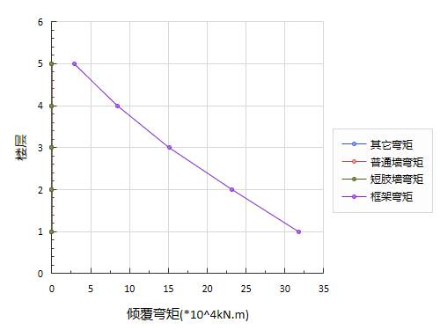
图2.7 X静震下倾覆力矩简图(塔 1)
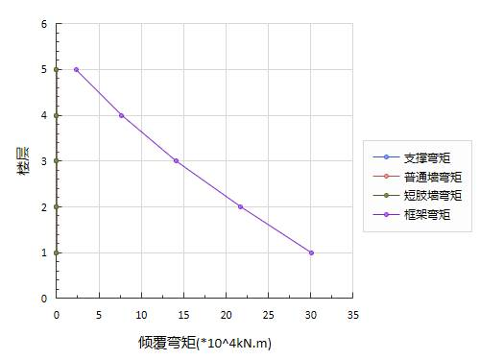
图2.8 Y静震下倾覆力矩简图(塔 1)

2.5.7 规定水平力下倾覆弯矩统计(轴力方式)
表2.75 X 向框架柱、短肢墙地震倾覆弯矩（单位：kN.m）及百分比（轴力方式）

层号 | 塔号 | 框架柱 | 短肢墙 | 普通墙 | 其它 | 合计
5 | 1 | 2864.1（100.0%） | 0.0（0.0%） | 0.0（0.0%） | 0.0（0.0%） | 2864.1
4 | 1 | 8418.2（100.0%） | 0.0（0.0%） | 0.0（0.0%） | 0.0（0.0%） | 8418.2
3 | 1 | 15083.1（100.0%） | 0.0（0.0%） | 0.0（0.0%） | 0.0（0.0%） | 15083.1
2 | 1 | 23185.8（100.0%） | 0.0（0.0%） | 0.0（0.0%） | 0.0（0.0%） | 23185.8
1 | 1 | 31725.5（100.0%） | 0.0（0.0%） | 0.0（0.0%） | 0.0（0.0%） | 31725.5
表2.76 Y 向框架柱、短肢墙地震倾覆弯矩（单位：kN.m）及百分比（轴力方式）

层号 | 塔号 | 框架柱 | 短肢墙 | 普通墙 | 其它 | 合计
5 | 1 | 2277.3（100.0%） | 0.0（0.0%） | 0.0（0.0%） | 0.0（0.0%） | 2277.3
4 | 1 | 7691.5（100.0%） | 0.0（0.0%） | 0.0（0.0%） | 0.0（0.0%） | 7691.5
3 | 1 | 14101.9（100.0%） | 0.0（0.0%） | 0.0（0.0%） | 0.0（0.0%） | 14101.9
2 | 1 | 21741.0（100.0%） | 0.0（0.0%） | 0.0（0.0%） | 0.0（0.0%） | 21741.0
1 | 1 | 30039.3（100.0%） | 0.0（0.0%） | 0.0（0.0%） | 0.0（0.0%） | 30039.3
图2.9 X静震下倾覆力矩简图(塔 1)
图2.10 Y静震下倾覆力矩简图(塔 1)

2.5.8 地震作用下框架剪力统计
Ratio: 柱剪力百分比
BVRatio: 柱剪力与分段基底剪力百分比
表2.77 X向地震剪力（单位：kN）及百分比

层号 | 塔号 | 柱剪力 | 墙剪力 | 总剪力 | Ratio | BVRatio
5 | 1 | 666.2 | 0.0 | 749.5 | 88.88% | 0.00%
4 | 1 | 1084.8 | 0.0 | 1271.1 | 85.34% | 0.00%
3 | 1 | 1414.5 | 0.0 | 1660.0 | 85.22% | 0.00%
2 | 1 | 1688.8 | 0.0 | 1957.2 | 86.29% | 0.00%
1 | 1 | 1998.2 | 0.0 | 2126.5 | 93.96% | 0.00%
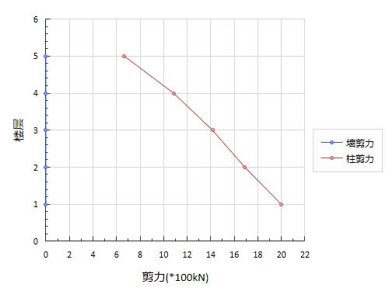
图2.11 X向地震下剪力简图(塔 1)
表2.78 Y向地震剪力（单位：kN）及百分比

层号 | 塔号 | 柱剪力 | 墙剪力 | 总剪力 | Ratio | BVRatio
5 | 1 | 545.7 | 0.0 | 739.1 | 73.83% | 0.00%
4 | 1 | 1037.7 | 0.0 | 1217.1 | 85.26% | 0.00%
3 | 1 | 1350.3 | 0.0 | 1574.4 | 85.76% | 0.00%
2 | 1 | 1605.0 | 0.0 | 1852.4 | 86.64% | 0.00%
1 | 1 | 1861.9 | 0.0 | 2012.3 | 92.53% | 0.00%
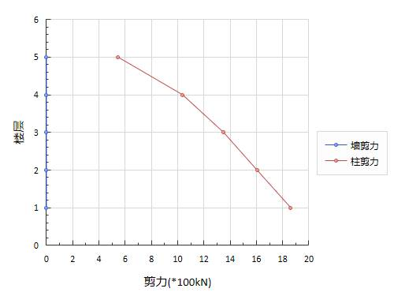
图2.12 Y向地震下剪力简图(塔 1)

2.5.9 地震外力、层剪力、倾覆弯矩统计
地震外力、层剪力单位： kN
倾覆弯矩单位： kN.m
表2.79 EX、EY 地震外力、层剪力、倾覆弯矩统计

层号 | 塔号 | 层外力FX | 层剪力VX | 倾覆弯矩MX | 层外力FY | 层剪力VY | 倾覆弯矩MY
5 | 1 | 749.5 | 749.5 | 3147.9 | 739.1 | 739.1 | 3104.4
4 | 1 | 612.9 | 1271.1 | 8378.2 | 593.4 | 1217.1 | 8082.3
3 | 1 | 572.2 | 1660.0 | 15070.4 | 556.0 | 1574.4 | 14386.7
2 | 1 | 536.0 | 1957.2 | 22846.9 | 526.4 | 1852.4 | 21685.2
1 | 1 | 385.3 | 2126.5 | 31306.1 | 377.6 | 2012.3 | 29634.7
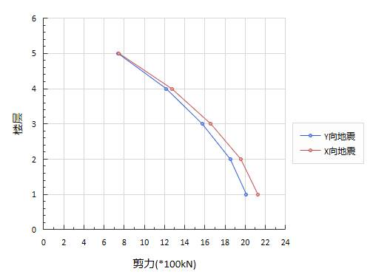
图2.13 地震作用下楼层剪力简图(塔 1)

2.6 荷载组合

表2.80 荷载组合表

组合号 | 恒载 | 活载 | +X风 | -X风 | +Y风 | -Y风 | X地震 | Y地震 | 非线性
1 | 1.35 | 0.98 |  |  |  |  |  |  | 线性
2 | 1.20 | 1.40 |  |  |  |  |  |  | 线性
3 | 1.00 | 1.40 |  |  |  |  |  |  | 线性
4 | 1.20 |  | 1.40 |  |  |  |  |  | 线性
5 | 1.20 |  |  | 1.40 |  |  |  |  | 线性
6 | 1.20 |  |  |  | 1.40 |  |  |  | 线性
7 | 1.20 |  |  |  |  | 1.40 |  |  | 线性
8 | 1.20 | 1.40 | 0.84 |  |  |  |  |  | 线性
9 | 1.20 | 1.40 |  | 0.84 |  |  |  |  | 线性
10 | 1.20 | 1.40 |  |  | 0.84 |  |  |  | 线性
11 | 1.20 | 1.40 |  |  |  | 0.84 |  |  | 线性
12 | 1.20 | 0.98 | 1.40 |  |  |  |  |  | 线性
13 | 1.20 | 0.98 |  | 1.40 |  |  |  |  | 线性
14 | 1.20 | 0.98 |  |  | 1.40 |  |  |  | 线性
15 | 1.20 | 0.98 |  |  |  | 1.40 |  |  | 线性
16 | 1.00 |  | 1.40 |  |  |  |  |  | 线性
17 | 1.00 |  |  | 1.40 |  |  |  |  | 线性
18 | 1.00 |  |  |  | 1.40 |  |  |  | 线性
19 | 1.00 |  |  |  |  | 1.40 |  |  | 线性
20 | 1.00 | 1.40 | 0.84 |  |  |  |  |  | 线性
21 | 1.00 | 1.40 |  | 0.84 |  |  |  |  | 线性
22 | 1.00 | 1.40 |  |  | 0.84 |  |  |  | 线性
23 | 1.00 | 1.40 |  |  |  | 0.84 |  |  | 线性
24 | 1.00 | 0.98 | 1.40 |  |  |  |  |  | 线性
25 | 1.00 | 0.98 |  | 1.40 |  |  |  |  | 线性
26 | 1.00 | 0.98 |  |  | 1.40 |  |  |  | 线性
27 | 1.00 | 0.98 |  |  |  | 1.40 |  |  | 线性
28 | 1.20 | 0.60 |  |  |  |  | 1.30 |  | 线性
29 | 1.20 | 0.60 |  |  |  |  | -1.30 |  | 线性
30 | 1.20 | 0.60 |  |  |  |  |  | 1.30 | 线性
31 | 1.20 | 0.60 |  |  |  |  |  | -1.30 | 线性
32 | 1.00 | 0.50 |  |  |  |  | 1.30 |  | 线性
33 | 1.00 | 0.50 |  |  |  |  | -1.30 |  | 线性
34 | 1.00 | 0.50 |  |  |  |  |  | 1.30 | 线性
35 | 1.00 | 0.50 |  |  |  |  |  | -1.30 | 线性

2.7 整体指标统计

2.7.1 周期比
第1扭转周期(0.8861)/第1平动周期(1.0060) = 0.88。

2.7.2 层刚度统计
表2.81 层刚度统计表

层号 | 塔号 | Xstif,Ystif | Alf | Xmass,Ymass | Gmass | Eex,Eey
5 | 1 | 35.05,15.30 | 179.33 | 33.17,14.07 | 1213.76 | 7.04%,9.26%
4 | 1 | 33.98,15.05 | 45.00 | 33.21,14.14 | 1244.06 | 4.83%,3.88%
3 | 1 | 33.98,15.05 | 45.00 | 33.21,14.12 | 1243.97 | 4.94%,3.90%
2 | 1 | 33.98,15.05 | 45.00 | 33.21,14.12 | 1243.97 | 4.94%,3.90%
1 | 1 | 34.03,15.02 | 45.00 | 33.18,14.07 | 1201.31 | 5.00%,4.26%
《高层建筑混凝土结构技术规程》3.5.2-2条规定：对框架-剪力墙、剪力墙结构，楼层与其相邻上层的侧向刚度比γ2可按式（3.5.2-2）计算，且本层与相邻上层的比值不宜小于0.9；
表2.82 层刚度统计表-2

层号 | 塔号 | Ratx,Raty | Ratx1,Raty1 | RJX1,RJY1  （kN/m） | RJX3,RJY3  （kN/m） | Rs
5 | 1 | 1.00,1.00 | 1.00,1.00 | 1.84E+006  1.84E+006 | 5.66E+005  4.11E+005 | 1.00
4 | 1 | 1.00,1.00 | 1.51,1.67 | 1.84E+006  1.84E+006 | 5.97E+005  4.81E+005 | 1.00
3 | 1 | 1.00,1.00 | 1.30,1.38 | 1.84E+006  1.84E+006 | 6.05E+005  4.92E+005 | 1.00
2 | 1 | 1.00,1.00 | 1.35,1.45 | 1.84E+006  1.84E+006 | 6.38E+005  5.35E+005 | 1.00
1 | 1 | 1.00,1.00 | 1.98,2.17 | 1.84E+006  1.84E+006 | 9.70E+005  8.72E+005 | 1.00
X方向最小刚度比：1.0000(5 层 1 塔) 。
Y方向最小刚度比：1.0000(5 层 1 塔) 。
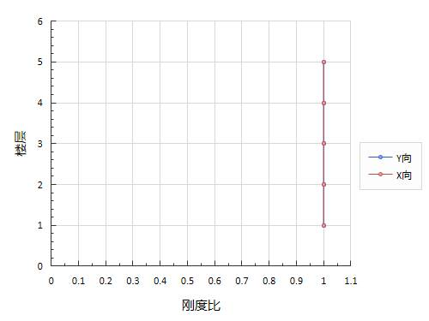
图2.14多方向刚度比简图(塔 1)
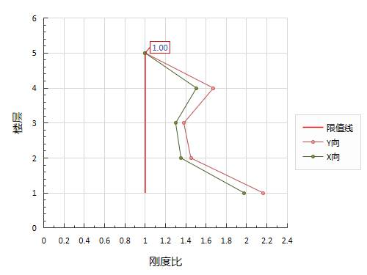
图2.15多方向刚度比1简图(塔 1)

2.7.3 结构整体稳定验算
刚度单位： kN/m
层高单位： m
上部重量单位： kN
表2.83 X，Y向刚度重量比

层号 | 塔号 | X向刚度 | Y向刚度 | 层高 | 上部重量 | X向刚重比 | Y向刚重比
1 | 1 | 9.701E+005 | 8.715E+005 | 4.200 | 83209 | 4.897E+001 | 4.399E+001
2 | 1 | 6.378E+005 | 5.353E+005 | 4.200 | 66926 | 4.002E+001 | 3.359E+001
3 | 1 | 6.048E+005 | 4.925E+005 | 4.200 | 50098 | 5.070E+001 | 4.129E+001
4 | 1 | 5.965E+005 | 4.807E+005 | 4.200 | 33270 | 7.530E+001 | 6.069E+001
5 | 1 | 5.660E+005 | 4.107E+005 | 4.200 | 16439 | 1.446E+002 | 1.049E+002
刚重比Di*Hi/Gi>20，能通过《高层建筑混凝土结构技术规程》5.4.4条整体稳定验算及5.4.1条，可以不考虑重力二阶效应。

2.7.4 结构整体抗倾覆验算
根据《高层建筑混凝土结构技术规程》12.1.7条，高宽比大于4的高层建筑，基础底面不宜出现零应力区；高宽比不大于4的高层建筑，基础底面与地基之间零应力区面积不应超过基础底面面积的15%。结构的抗倾覆验算结果如下：

表2.84 结构抗倾覆验算结果

层号 | 塔号 | 工况 | 抗倾覆力矩Mr | 倾覆力矩Mov | 比值Mr/Mov | 零应力区（%）
1 | 1 | X向风 | 1.970E+006 | 7.327E+003 | 268.89 | 0.00
1 | 1 | Y向风 | 6.994E+005 | 2.010E+004 | 34.80 | 0.00
1 | 1 | X地震 | 1.897E+006 | 2.977E+004 | 63.73 | 0.00
1 | 1 | Y地震 | 6.735E+005 | 2.817E+004 | 23.91 | 0.00

2.7.5 楼层抗剪承载力验算
《高层建筑混凝土结构技术规程》3.5.3条规定：A级高度高层建筑的楼层抗侧力结构的层间受剪承载力不应小于其相邻上一层受剪承载力的80%。
该建筑结构设定限值为80%，不存在楼层承载力突变的情况。
Ratio_X,Ratio_Y: 表示本层与上一层的承载力之比。
表2.85 楼层抗剪承载力验算（单位：kN）

层号 | 塔号 | X向承载力 | Y向承载力 | Ratio_X | Ratio_Y
5 | 1 | 6.2137E+003 | 6.0996E+003 | 1.00 | 1.00
4 | 1 | 7.7049E+003 | 7.7031E+003 | 1.24 | 1.26
3 | 1 | 9.1082E+003 | 9.1081E+003 | 1.18 | 1.18
2 | 1 | 1.0427E+004 | 1.0428E+004 | 1.14 | 1.14
1 | 1 | 1.1722E+004 | 1.1735E+004 | 1.12 | 1.13
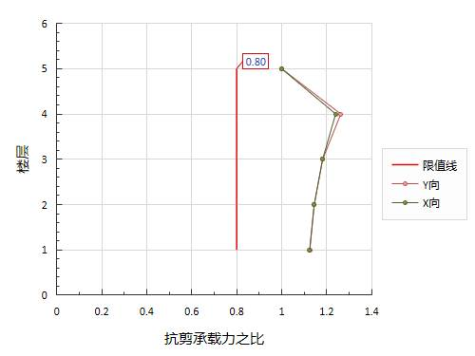
图2.16多方向抗剪承载力比简图(塔 1)

2.7.6 剪重比调整系数
表2.86 各楼层地震剪力系数调整情况 [《建筑设计抗震规范》第5.2.5条验算]

层号 | 塔号 | X向调整系数 | Y向调整系数 | 调整后X向剪力 | 调整后Y向剪力
5 | 1 | 1.00 | 1.00 | 749.50 | 739.13
4 | 1 | 1.00 | 1.00 | 1271.10 | 1217.09
3 | 1 | 1.00 | 1.00 | 1659.95 | 1574.43
2 | 1 | 1.00 | 1.00 | 1957.15 | 1852.41
1 | 1 | 1.00 | 1.00 | 2126.53 | 2012.31

2.7.7 位移角和位移比
根据《高层建筑混凝土结构技术规程》3.7.3条的规定，楼层层间最大位移与层高之比的限值如下表：
表2.87楼层层间最大位移与层高之比的限值[《高层建筑混凝土结构技术规程》第3.7.3条]

结构体系 | △u/h限值
框架 | 1/550
框架-剪力墙、框架-核心筒、板柱-剪力墙 | 1/800
筒中筒、剪力墙 | 1/1000
除框架结构外的转换层 | 1/1000
《建筑设计抗震规范》3.4.3-1条对于扭转不规则的定义为：在规定的水平力作用下，楼层的最大弹性水平位移(或层间位移)，大于该楼层两端弹性水平位移(或层间位移)平均值的1.2倍。根据《高层建筑混凝土结构技术规程》3.4.5条规定：结构在考虑偶然偏心影响的规定水平地震力作用下，楼层竖向构件最大的水平位移和层间位移，A级高度高层建筑不宜大于该楼层平均值的1.2倍，不应大于该楼层平均值的1.5倍；结构设定的判断扭转不规则的位移比为1.20，位移比的限值为1.50。

采用强制刚性楼板假定模型计算结果：
表2.88 X 方向地震作用下的楼层最大位移

层号 | 塔号 | Max-（X） | Ave-（X） | Max-Dx | Ave-Dx | Max-Dx/h | h
5 | 1 | 11.71 | 11.35 | 1.40 | 1.34 | 1/2991 | 4200.00
4 | 1 | 10.43 | 10.12 | 2.24 | 2.16 | 1/1875 | 4200.00
3 | 1 | 8.30 | 8.06 | 2.88 | 2.79 | 1/1458 | 4200.00
2 | 1 | 5.48 | 5.33 | 3.21 | 3.11 | 1/1308 | 4200.00
1 | 1 | 2.28 | 2.22 | 2.28 | 2.22 | 1/1845 | 4200.00
X向最大层间位移角：1/5746 (2 层 1 塔) 。
表2.89 X+ 偶然偏心地震作用下的楼层最大位移

层号 | 塔号 | Max-（X） | Ave-（X） | Max-Dx | Ave-Dx | Max-Dx/h | h
5 | 1 | 11.37 | 11.20 | 1.35 | 1.33 | 1/3112 | 4200.00
4 | 1 | 10.14 | 10.00 | 2.17 | 2.14 | 1/1940 | 4200.00
3 | 1 | 8.09 | 7.97 | 2.79 | 2.75 | 1/1505 | 4200.00
2 | 1 | 5.35 | 5.27 | 3.12 | 3.08 | 1/1345 | 4200.00
1 | 1 | 2.24 | 2.20 | 2.24 | 2.20 | 1/1878 | 4200.00
X向最大层间位移角：1/1345 (2 层 1 塔) 。
表2.90 X- 偶然偏心地震作用下的楼层最大位移

层号 | 塔号 | Max-（X） | Ave-（X） | Max-Dx | Ave-Dx | Max-Dx/h | h
5 | 1 | 12.12 | 11.41 | 1.46 | 1.35 | 1/2878 | 4200.00
4 | 1 | 10.79 | 10.18 | 2.32 | 2.18 | 1/1809 | 4200.00
3 | 1 | 8.59 | 8.11 | 2.98 | 2.80 | 1/1407 | 4200.00
2 | 1 | 5.66 | 5.35 | 3.32 | 3.13 | 1/1264 | 4200.00
1 | 1 | 2.35 | 2.23 | 2.35 | 2.23 | 1/1788 | 4200.00
X向最大层间位移角：1/1264 (2 层 1 塔) 。
表2.91 Y 方向地震作用下的楼层最大位移

层号 | 塔号 | Max-（Y） | Ave-（Y） | Max-Dy | Ave-Dy | Max-Dy/h | h
5 | 1 | 16.64 | 13.70 | 2.40 | 1.91 | 1/1749 | 4200.00
4 | 1 | 14.47 | 11.98 | 3.28 | 2.68 | 1/1279 | 4200.00
3 | 1 | 11.36 | 9.42 | 4.12 | 3.39 | 1/1019 | 4200.00
2 | 1 | 7.33 | 6.10 | 4.43 | 3.67 | 1/949 | 4200.00
1 | 1 | 2.92 | 2.45 | 2.92 | 2.45 | 1/1440 | 4200.00
Y向最大层间位移角：1/949 (2 层 1 塔) 。

表2.92 Y+ 偶然偏心地震作用下的楼层最大位移

层号 | 塔号 | Max-（Y） | Ave-（Y） | Max-Dy | Ave-Dy | Max-Dy/h | h
5 | 1 | 19.49 | 13.97 | 2.80 | 1.95 | 1/1502 | 4200.00
4 | 1 | 16.97 | 12.21 | 3.85 | 2.74 | 1/1092 | 4200.00
3 | 1 | 13.33 | 9.60 | 4.83 | 3.46 | 1/870 | 4200.00
2 | 1 | 8.60 | 6.22 | 5.19 | 3.74 | 1/809 | 4200.00
1 | 1 | 3.43 | 2.49 | 3.43 | 2.49 | 1/1226 | 4200.00
Y向最大层间位移角：1/809 (2 层 1 塔) 。
表2.93 Y- 偶然偏心地震作用下的楼层最大位移

层号 | 塔号 | Max-（Y） | Ave-（Y） | Max-Dy | Ave-Dy | Max-Dy/h | h
5 | 1 | 13.84 | 13.13 | 2.01 | 1.82 | 1/2085 | 4200.00
4 | 1 | 12.03 | 11.44 | 2.73 | 2.56 | 1/1536 | 4200.00
3 | 1 | 9.44 | 9.00 | 3.43 | 3.23 | 1/1224 | 4200.00
2 | 1 | 6.08 | 5.81 | 3.68 | 3.49 | 1/1142 | 4200.00
1 | 1 | 2.43 | 2.33 | 2.43 | 2.33 | 1/1729 | 4200.00
Y向最大层间位移角：1/1142 (2 层 1 塔) 。
表2.94 +X 方向风荷载作用下的楼层最大位移

层号 | 塔号 | Max-（X） | Ave-（X） | Ratio-（X） | Max-Dx | Ave-Dx | Ratio-Dx | Max-Dx/h | h
5 | 1 | 2.63 | 2.53 | 1.04 | 0.27 | 0.26 | 1.00 | 1/9999 | 4200.00
4 | 1 | 2.36 | 2.27 | 1.04 | 0.46 | 0.44 | 1.00 | 1/9165 | 4200.00
3 | 1 | 1.90 | 1.83 | 1.04 | 0.62 | 0.60 | 1.00 | 1/6735 | 4200.00
2 | 1 | 1.28 | 1.23 | 1.04 | 0.73 | 0.70 | 1.00 | 1/5746 | 4200.00
1 | 1 | 0.55 | 0.53 | 1.03 | 0.55 | 0.53 | 1.00 | 1/7695 | 4200.00
X向最大层间位移角：1/5746 (2层1塔) 。
X方向最大位移与层平均位移的比值：1.04 (5层1塔) 。
X方向最大层间位移与平均层间位移的比值：1.00 (5 层 1 塔) 。
表2.95 -X 方向风荷载作用下的楼层最大位移

层号 | 塔号 | Max-（X） | Ave-（X） | Ratio-（X） | Max-Dx | Ave-Dx | Ratio-Dx | Max-Dx/h | h
5 | 1 | 2.63 | 2.53 | 1.04 | 0.27 | 0.26 | 1.00 | 1/9999 | 4200.00
4 | 1 | 2.36 | 2.27 | 1.04 | 0.46 | 0.44 | 1.00 | 1/9165 | 4200.00
3 | 1 | 1.90 | 1.83 | 1.04 | 0.62 | 0.60 | 1.00 | 1/6735 | 4200.00
2 | 1 | 1.28 | 1.23 | 1.04 | 0.73 | 0.70 | 1.00 | 1/5746 | 4200.00
1 | 1 | 0.55 | 0.53 | 1.03 | 0.55 | 0.53 | 1.00 | 1/7695 | 4200.00
X向最大层间位移角：1/5746 (2 层 1 塔) 。
X方向最大位移与层平均位移的比值：1.04 (5 层 1 塔) 。
X方向最大层间位移与平均层间位移的比值：1.00 (5 层 1塔) 。
表2.96 +Y 方向风荷载作用下的楼层最大位移

层号 | 塔号 | Max-（Y） | Ave-（Y） | Ratio-（Y） | Max-Dy | Ave-Dy | Ratio-Dy | Max-Dy/h | h
5 | 1 | 9.07 | 8.18 | 1.11 | 1.12 | 0.97 | 1.15 | 1/3766 | 4200.00
4 | 1 | 7.95 | 7.21 | 1.10 | 1.63 | 1.46 | 1.12 | 1/2578 | 4200.00
3 | 1 | 6.32 | 5.75 | 1.10 | 2.18 | 1.96 | 1.11 | 1/1931 | 4200.00
2 | 1 | 4.15 | 3.79 | 1.09 | 2.45 | 2.23 | 1.10 | 1/1711 | 4200.00
1 | 1 | 1.69 | 1.56 | 1.08 | 1.69 | 1.56 | 1.08 | 1/2480 | 4200.00
Y向最大层间位移角：1/1711 (2 层 1 塔)。
Y方向最大位移与层平均位移的比值：1.11 (5 层 1 塔)。
Y方向最大层间位移与平均层间位移的比值：1.15 (5 层 1 塔)。
表2.97 -Y 方向风荷载作用下的楼层最大位移

层号 | 塔号 | Max-（Y） | Ave-（Y） | Ratio-（Y） | Max-Dy | Ave-Dy | Ratio-Dy | Max-Dy/h | h
5 | 1 | 9.07 | 8.18 | 1.11 | 1.12 | 0.97 | 1.15 | 1/3766 | 4200.00
4 | 1 | 7.95 | 7.21 | 1.10 | 1.63 | 1.46 | 1.12 | 1/2578 | 4200.00
3 | 1 | 6.32 | 5.75 | 1.10 | 2.18 | 1.96 | 1.11 | 1/1931 | 4200.00
2 | 1 | 4.15 | 3.79 | 1.09 | 2.45 | 2.23 | 1.10 | 1/1711 | 4200.00
1 | 1 | 1.69 | 1.56 | 1.08 | 1.69 | 1.56 | 1.08 | 1/2480 | 4200.00
Y向最大层间位移角：1/1711 (2层 1 塔) 。
Y方向最大位移与层平均位移的比值：1.11 (5 层 1 塔) 。
Y方向最大层间位移与平均层间位移的比值：1.15 (5 层 1 塔) 。
表2.98 X 方向规定水平力作用下的楼层最大位移

层号 | 塔号 | Max-（X） | Ave-（X） | Ratio-（X） | Max-Dx | Ave-Dx | Ratio-Dx | h
5 | 1 | 11.97 | 11.52 | 1.04 | 1.40 | 1.34 | 1.05 | 4200.00
4 | 1 | 10.57 | 10.18 | 1.04 | 2.24 | 2.15 | 1.04 | 4200.00
3 | 1 | 8.33 | 8.03 | 1.04 | 2.88 | 2.76 | 1.04 | 4200.00
2 | 1 | 5.45 | 5.27 | 1.04 | 3.19 | 3.08 | 1.04 | 4200.00
1 | 1 | 2.26 | 2.19 | 1.03 | 2.26 | 2.19 | 1.03 | 4200.00
X方向最大位移与层平均位移的比值：1.04 (5 层 1 塔) 。
X方向最大层间位移与平均层间位移的比值：1.05 (5 层 1 塔) 。

表2.99 X+ 偶然偏心规定水平力作用下的楼层最大位移

层号 | 塔号 | Max-（X） | Ave-（X） | Ratio-（X） | Max-Dx | Ave-Dx | Ratio-Dx | h
5 | 1 | 11.53 | 11.48 | 1.00 | 1.34 | 1.33 | 1.01 | 4200.00
4 | 1 | 10.18 | 10.15 | 1.00 | 2.15 | 2.14 | 1.00 | 4200.00
3 | 1 | 8.03 | 8.00 | 1.00 | 2.77 | 2.75 | 1.01 | 4200.00
2 | 1 | 5.26 | 5.25 | 1.00 | 3.08 | 3.07 | 1.00 | 4200.00
1 | 1 | 2.18 | 2.18 | 1.00 | 2.18 | 2.18 | 1.00 | 4200.00
X方向最大位移与层平均位移的比值：1.00 (5 层 1 塔) 。

X方向最大层间位移与平均层间位移的比值：1.01 (5 层 1 塔) 。
表2.100 X- 偶然偏心规定水平力作用下的楼层最大位移

层号 | 塔号 | Max-（X） | Ave-（X） | Ratio-（X） | Max-Dx | Ave-Dx | Ratio-Dx | h
5 | 1 | 12.41 | 11.57 | 1.07 | 1.46 | 1.34 | 1.09 | 4200.00
4 | 1 | 10.95 | 10.22 | 1.07 | 2.33 | 2.16 | 1.08 | 4200.00
3 | 1 | 8.63 | 8.06 | 1.07 | 2.98 | 2.78 | 1.07 | 4200.00
2 | 1 | 5.64 | 5.28 | 1.07 | 3.31 | 3.09 | 1.07 | 4200.00
1 | 1 | 2.34 | 2.20 | 1.06 | 2.34 | 2.20 | 1.06 | 4200.00
X方向最大位移与层平均位移的比值：1.07 (5 层 1 塔) 。
X方向最大层间位移与平均层间位移的比值：1.09 (5 层 1 塔) 。
表2.101 Y 方向规定水平力作用下的楼层最大位移

层号 | 塔号 | Max-（Y） | Ave-（Y） | Ratio-（Y） | Max-Dy | Ave-Dy | Ratio-Dy | h
5 | 1 | 14.38 | 13.06 | 1.10 | 2.04 | 1.78 | 1.14 | 4200.00
4 | 1 | 12.34 | 11.27 | 1.09 | 2.77 | 2.50 | 1.11 | 4200.00
3 | 1 | 9.57 | 8.77 | 1.09 | 3.47 | 3.14 | 1.10 | 4200.00
2 | 1 | 6.11 | 5.63 | 1.09 | 3.70 | 3.38 | 1.09 | 4200.00
1 | 1 | 2.41 | 2.25 | 1.07 | 2.41 | 2.25 | 1.07 | 4200.00
Y方向最大位移与层平均位移的比值：1.10 (5 层 1 塔) 。
Y方向最大层间位移与平均层间位移的比值：1.14 (5 层 1 塔) 。
表2.102 Y+ 偶然偏心规定水平力作用下的楼层最大位移

层号 | 塔号 | Max-（Y） | Ave-（Y） | Ratio-（Y） | Max-Dy | Ave-Dy | Ratio-Dy | h
5 | 1 | 17.52 | 13.19 | 1.33 | 2.46 | 1.81 | 1.36 | 4200.00
4 | 1 | 15.06 | 11.39 | 1.32 | 3.37 | 2.53 | 1.33 | 4200.00
3 | 1 | 11.69 | 8.86 | 1.32 | 4.23 | 3.18 | 1.33 | 4200.00
2 | 1 | 7.47 | 5.68 | 1.31 | 4.51 | 3.42 | 1.32 | 4200.00
1 | 1 | 2.95 | 2.26 | 1.30 | 2.95 | 2.26 | 1.30 | 4200.00
Y方向最大位移与层平均位移的比值：1.33 (5 层 1 塔) 。
Y方向最大层间位移与平均层间位移的比值：1.36 (5 层 1 塔) 。

表2.103 Y- 偶然偏心规定水平力作用下的楼层最大位移

层号 | 塔号 | Max-（Y） | Ave-（Y） | Ratio-（Y） | Max-Dy | Ave-Dy | Ratio-Dy | h
5 | 1 | 14.61 | 12.92 | 1.13 | 1.91 | 1.76 | 1.08 | 4200.00
4 | 1 | 12.70 | 11.16 | 1.14 | 2.79 | 2.47 | 1.13 | 4200.00
3 | 1 | 9.91 | 8.68 | 1.14 | 3.51 | 3.11 | 1.13 | 4200.00
2 | 1 | 6.40 | 5.58 | 1.15 | 3.82 | 3.35 | 1.14 | 4200.00
1 | 1 | 2.58 | 2.23 | 1.16 | 2.58 | 2.23 | 1.16 | 4200.00
Y方向最大位移与层平均位移的比值：1.16 (1 层 1 塔) 。

Y方向最大层间位移与平均层间位移的比值：1.16 (1 层 1 塔) 。
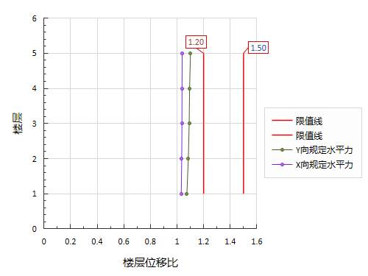
图2.17规定水平力作用下楼层最大位移比简图(塔 1)
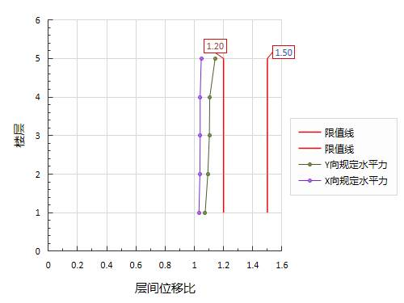
图2.18 规定水平力作用下层间位移比简图(塔 1)
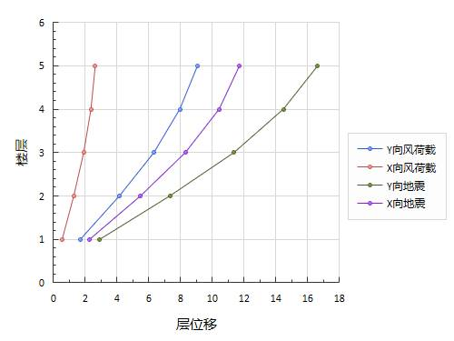
图2.19最大楼层位移简图(塔 1)
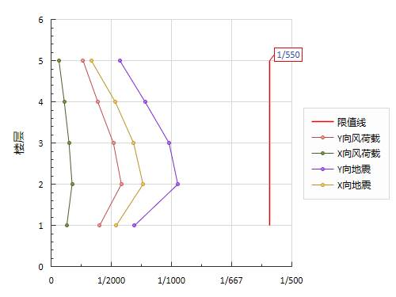
图2.20最大层间位移角简图(塔 1)

2.7.9 风振舒适度验算
根据《高层建筑混凝土结构技术规程》3．7．6 条，在10年一遇的风荷载标准值作用下，结构顶点的顺风向和横风向振动最大加速度计算值对于办公楼、旅馆不应超过0.25 m/s²。
表2.104 顶点最大加速度

塔号 | 按<<荷载规范>>附录J计算
1 | X向顺风向（m/s²）= 0.032  X向横风向（m/s²）= 0.003  Y向顺风向（m/s²）= 0.083  Y向横风向（m/s²）= 0.028

2.8 设计结果简图
1层结构平面图如图2.21所示：
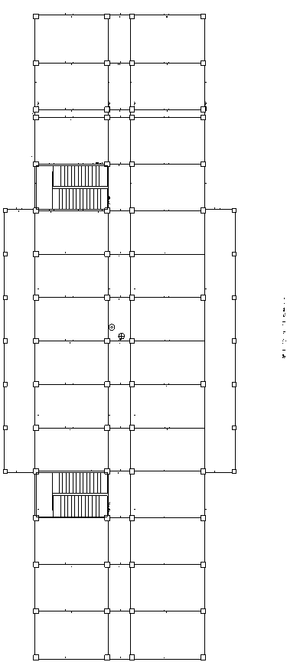
图2.21 1层结构平面简图
标准层结构平面图如图2.22所示：
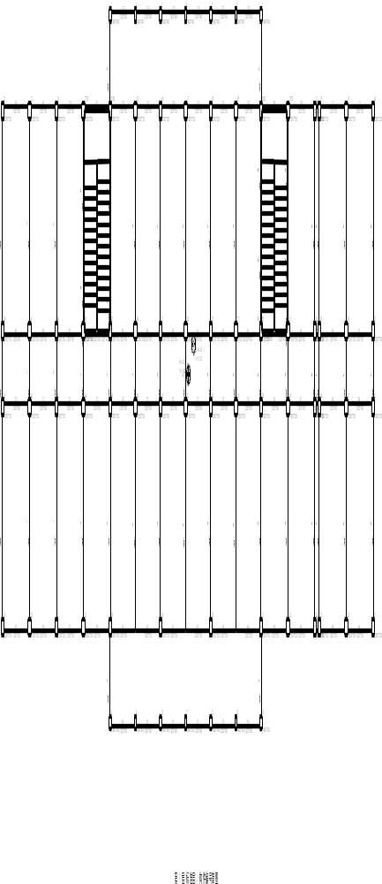
图2.22 标准层结构平面简图
5层结构平面图如图2.23所示：
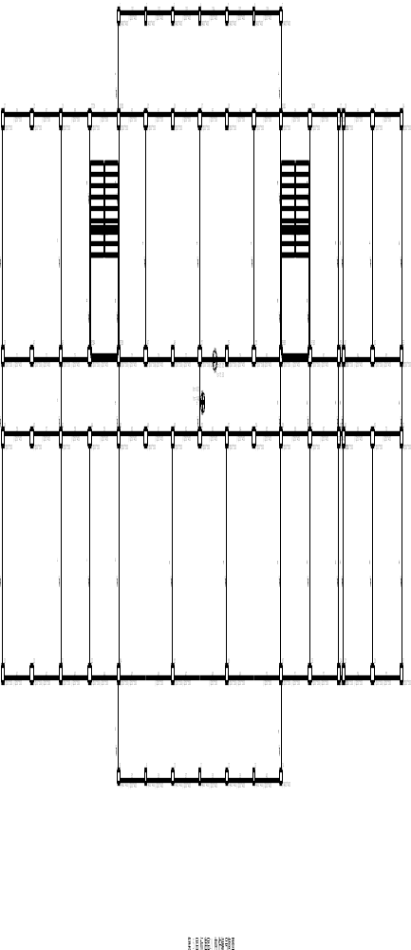
图2.23 5层结构平面简图
1层平面荷载简图如图2.24所示：
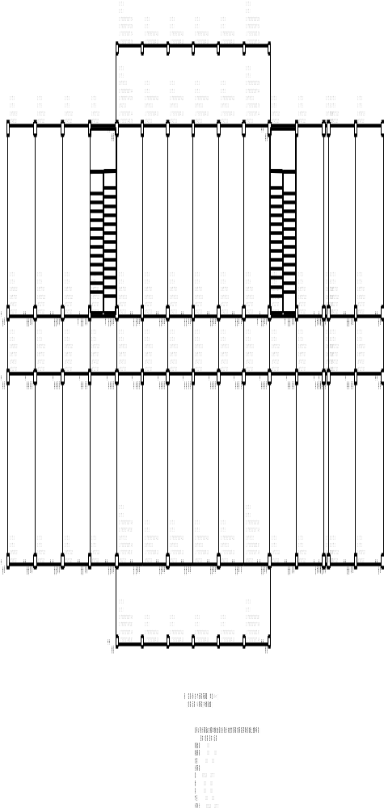
图2.24 1层平面荷载简图
标准层平面荷载简图如图2.25所示：
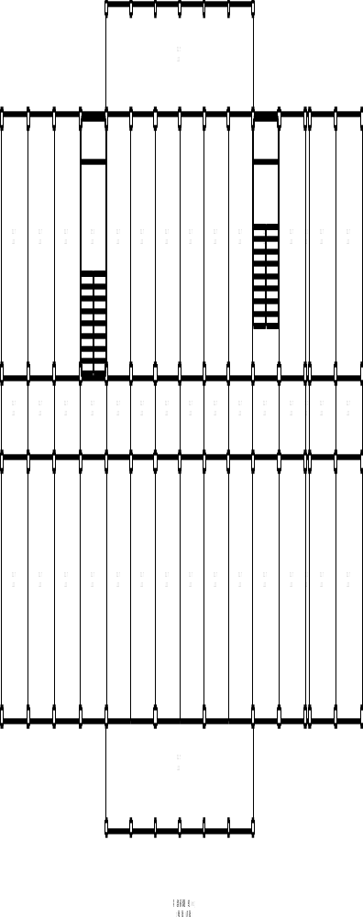
图2.25 标准层平面荷载简图
5层平面荷载简图如图2.26所示：
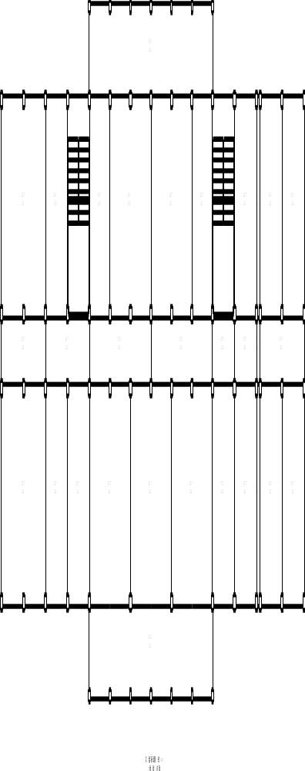
图2.26 5层平面荷载简图
1层竖向荷载简图如图2.27所示：
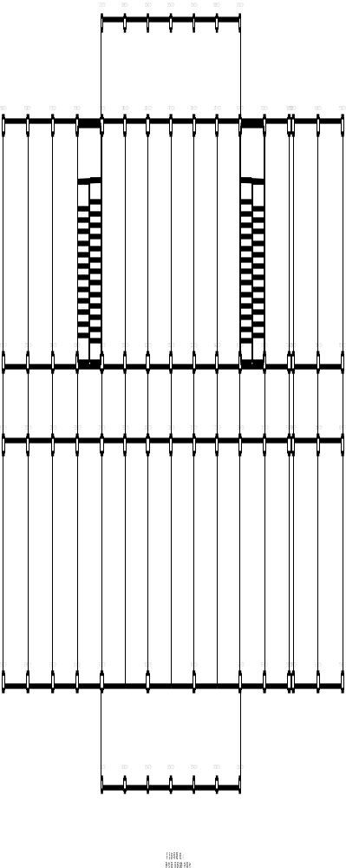
图2.27 1层竖向荷载简图
标准层竖向荷载简图如图2.28所示：
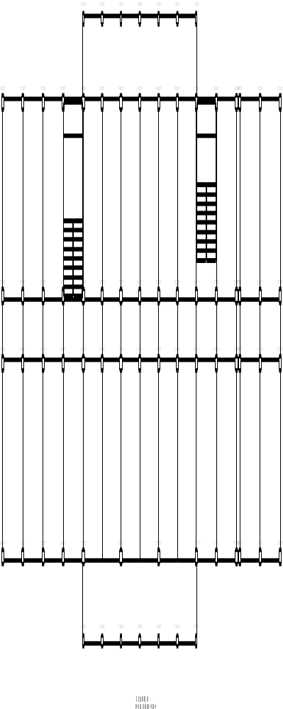
图2.28 标准层竖向荷载简图
5层竖向荷载简图如图2.29所示：
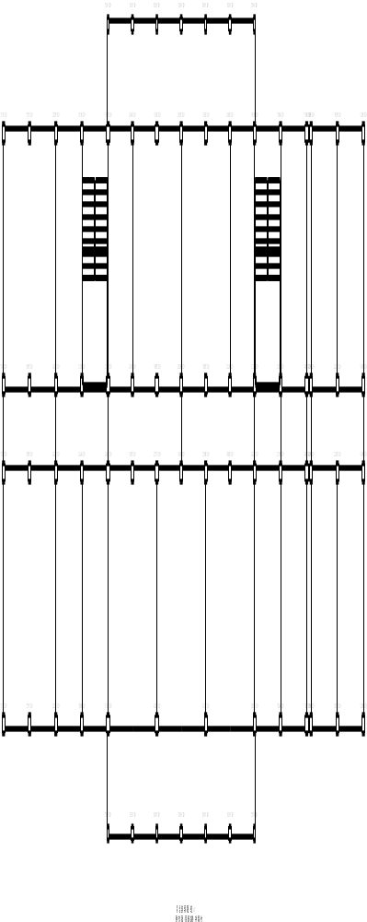
图2.29 5层竖向荷载简图
1层楼板厚度简图如图2.30所示：
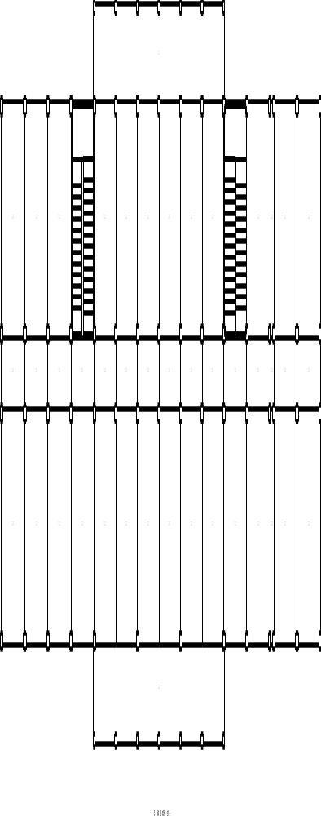
图2.30 1层楼板厚度简图
标准层楼板厚度简图如图2.31所示：
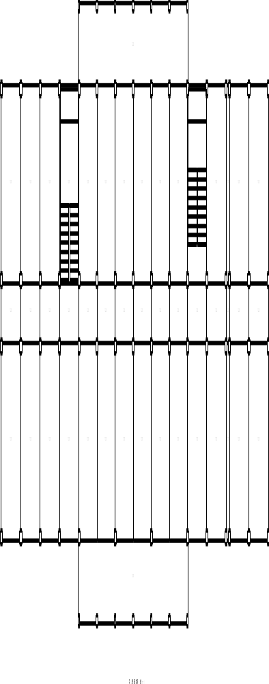
图2.31 标准层楼板厚度简图
5层楼板厚度简图如图2.32所示：
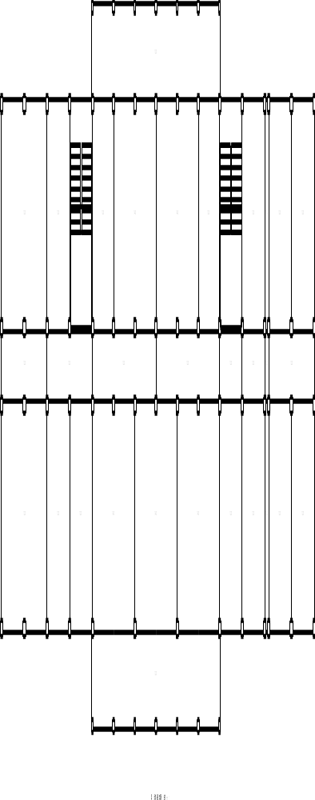
图2.32 5层楼板厚度简图
1层配筋简图如图2.33所示：
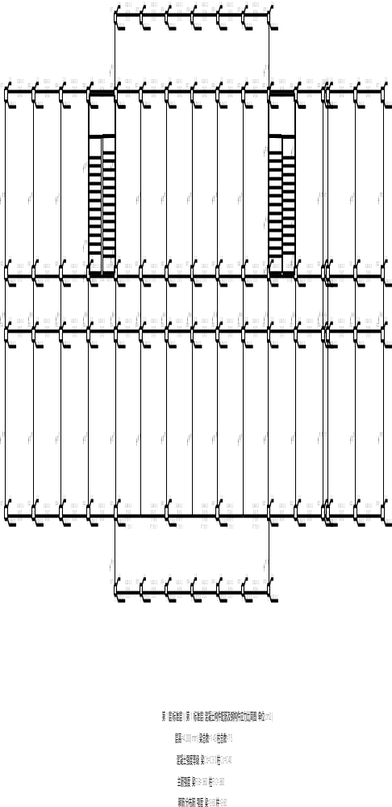
图2.33 1层配筋简图
标准层配筋简图如图2.34所示：
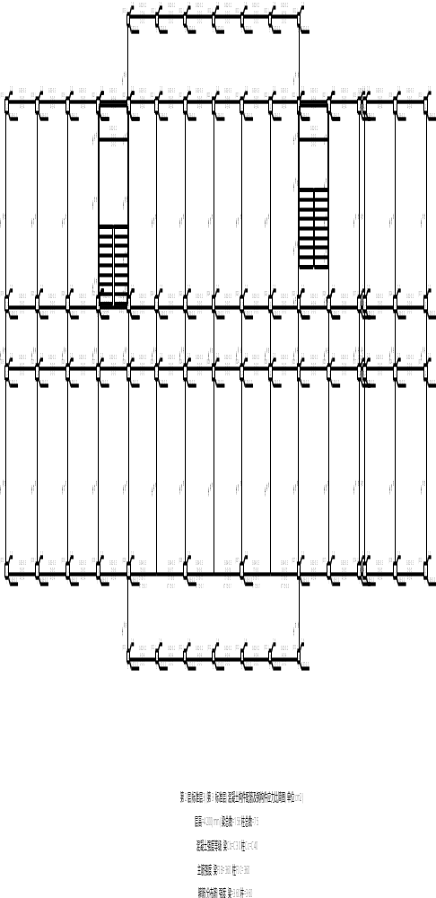
图2.34标准层配筋简图
5层配筋简图如图2.35所示：
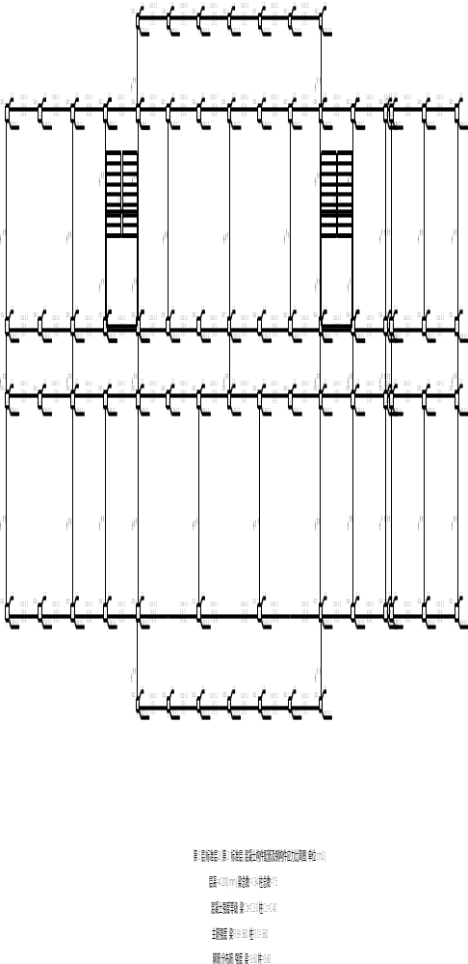
图2.35 5层配筋简图
1层柱、墙轴压比简图如图2.36所示：
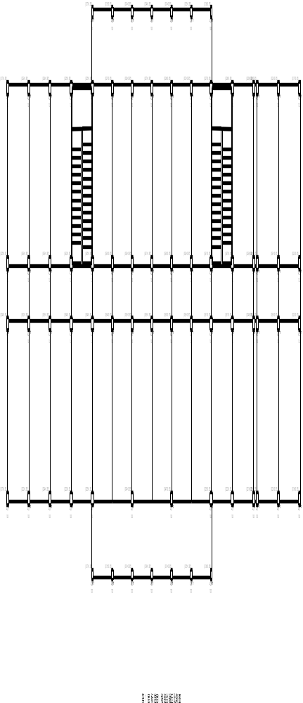
图2.36 1层柱、墙轴压比简图
标准层柱、墙轴压比简图如图2.37所示：
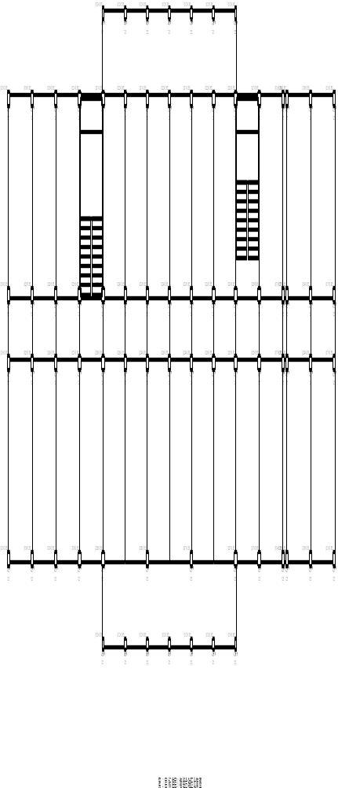
图2.37 标准层柱、墙轴压比简图
5层柱、墙轴压比简图如图2.38所示：
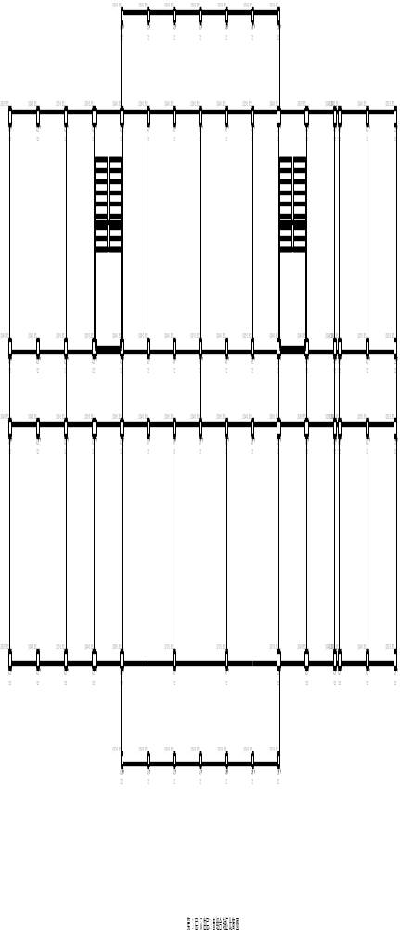
图2.38 5层柱、墙轴压比简图
1层防火参数简图如图2.39所示：
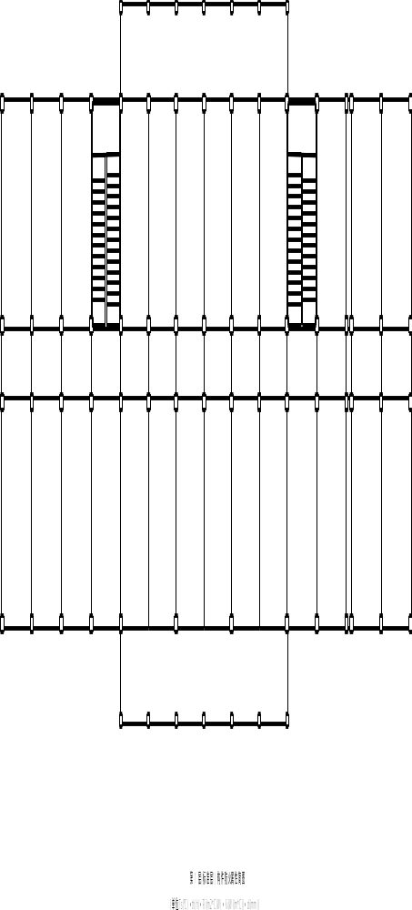
图2.39 1层防火参数简图
标准层防火参数简图如图2.40所示：
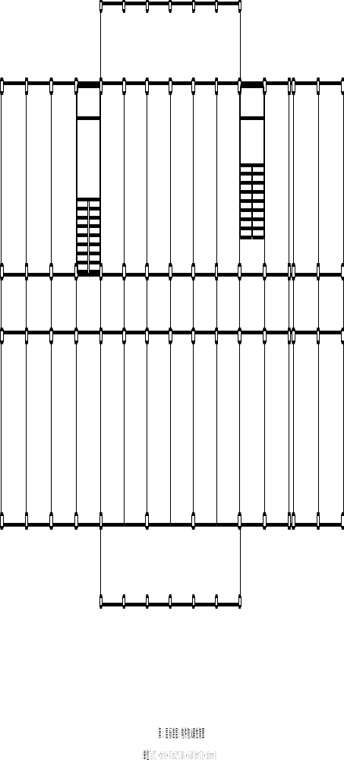
图2.40 标准层防火参数简图
5层防火参数简图如图2.41所示：
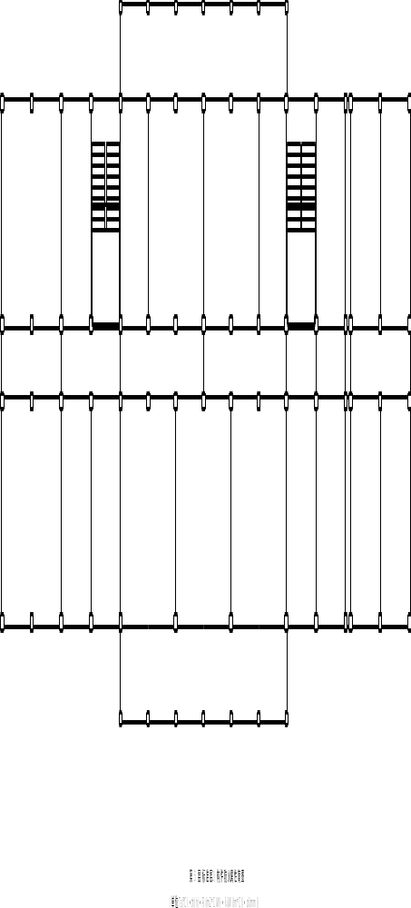
图2.41 5层防火参数简图

2.9 楼梯设计
楼梯使用活荷载2.5kN/m²。层高4.2m楼梯间墙为200mm厚实心砖墙。踏步花岗岩贴面0.65kN/m²，底部抹灰20mm采用C30混凝土，HRB400和HPB300钢筋。
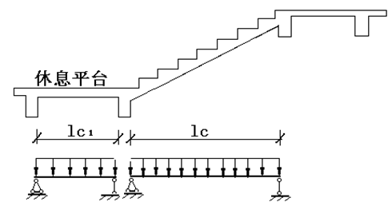
图2.42楼梯荷载分布示意图

2.9.1 梯段板设计
⑴ 板厚确定
l_{c} =13×300=3900mm
l′= 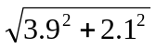=4.4m
cosθ=3.9/4.4=0.886
取板厚h=(1/25～1/30)×2250=70mm～90mm，h=80mm。
⑵ 荷载汇集（取1m宽板带计算）
表2.104 楼梯板荷载汇集

荷载种类 |  | 荷载标准值（kN/m）
恒  荷  载 | 水磨石面层 | （0.3+0.15）×0.65/0.3=0.975
恒  荷  载 | 三角形踏步 | （0.5×0.3×0.15）×25/0.3=1.875
恒  荷  载 | 混凝土斜板 | 0.14×25/0.886=3.952
恒  荷  载 | 板底抹灰 | 0.02×17/0.886=0.384
恒  荷  载 | 栏杆 | 0.1
恒  荷  载 | 小计 | 7.28
活荷载 |  | 2.5
恒载分项系数γ_{G}=1.3，活荷载分项系数γ_{Q}=1.5。
总荷载设计值：P=1.3×7.28+1.5×2.5=15.40kN/m。
⑶ 截面配筋
板水平计算跨度：
ln=3900mm
跨最大弯矩：
M = 1/10×Pln2
= 1/10×15.40×3.9×3.9
= 23.42kN·m
板的有效高度：
h0 = h-20
= 80-20
= 60mm；
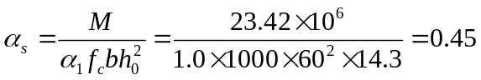 (2-3)
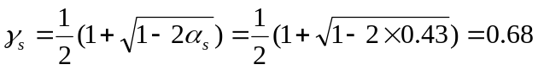 (2-4)
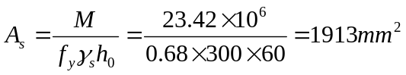 (2-5)
选用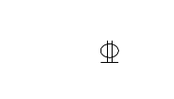10＠100。

2.9.2 平台板设计
设板厚120mm，取1m宽板带计算。
⑴ 荷载汇集
表2.105 平台板荷载汇集

荷载种类 |  | 荷载标准值（kN/m）
恒  荷  载 | 水磨石面层 | 0.65×1=0.65
恒  荷  载 | 120mm厚混凝土板 | 0.12×1×25=3.0
恒  荷  载 | 板底抹灰 | 0.02×1×17=0.34
恒  荷  载 | 小计 | 3.99
活荷载 |  | 2.5
恒载分项系数γ_{G}=1.3，活荷载分项系数γ_{Q}=1.5。
总荷载设计值：
P = 1.3×3.99+1.5×2.5
= 8.937kN/m
⑵ 截面配筋
这里只计算远离外墙处的平台板。
计算跨度：
l₀ = l_{n}+h/2+b/2
= 1.75+0.12/2+0.2/2
= 1.91m
弯矩值：
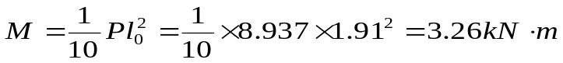 (2-6)
h₀ = h-a
= 120-20
= 100mm
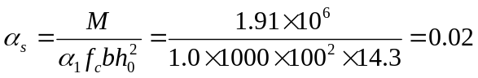 (2-7)
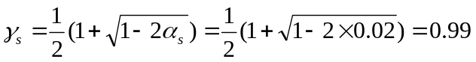 (2-8)
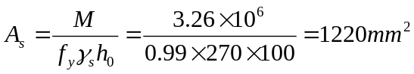 (2-9)
故按远离外墙平台板配置钢筋：选用10＠100。

2.9.3 平台梁设计
楼梯间宽4500mm，h>1/15×4500=300mm，取h=350mm，b=200mm，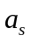=35mm。
⑴ 荷载汇集
表2.106 平台梁荷载汇集

荷载种类 |  | 荷载标准值（kN/m）
恒  荷  载 | 梁自重 | 0.2×0.35×25=1.75
恒  荷  载 | 梁侧抹灰 | 0.02×0.35×2×17=0.238
恒  荷  载 | 平台板传来 | 3.99×1.916/2=3.81
恒  荷  载 | 梯段板传来 | 7.51×3.9/2= 14.20
恒  荷  载 | 小计 | 20.00
活荷载 |  | 2.5×（1.91/2+3.9/2）=7.26
恒载分项系数γ_{G}=1.3，活荷载分项系数γ_{Q}=1.5。
荷载设计值：
P = 1.3×22.00+1.5×7.26
= 39.49kN/m。
⑵ 截面配筋
计算跨度：
L0 = 1.05ln
= 1.05×（4.5-0.20）
= 4.515m
弯矩设计值：
M = 1/8Pl02
= 1/8×39.49×4.515×4.515
= 100.63kN·m
剪力设计值：
V = 1/2Pl0
= 1/2×39.49×4.515
= 89.15kN
截面按倒L型计算，确定翼缘计算宽度b′f,如下：
按梁计算跨度考虑：
b′f = 4500/6
= 750mm
按梁净距考虑：
b′f = b+sn/2
= 7500+（4500-200/2-200/2）/2
= 9500mm
按梁翼缘高度h′f,考虑：
h′f/h0
=100/（350-35）
= 0.32＞0.1
b′f,不受此条件限制，所以b′f =250mm。
判别T型截面类型：
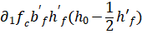 (2-10)
= 1.0×14.3×750×100×(315-×100) = 284.2kN/m > =100.63kN/m
属于第一类T型截面。
配筋计算：
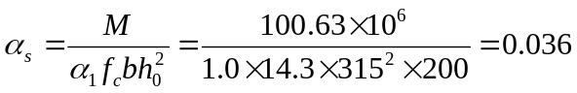 (2-11)
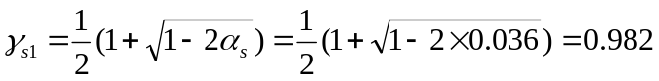 (2-12)
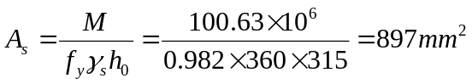 (2-13)
选配420。
抗剪箍筋：
截面尺寸验算：
hw/b = (315-100)/200
= 1.08＜4
0.25βcƒcbh0 = 0.25×1.0×14.3×200×315
=225.23kN＞V= 89.15kN
满足要求。
选配双肢Φ8@200。
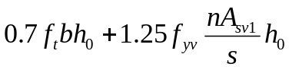 (2-14)
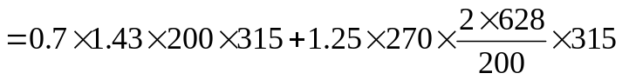
=730kN＞V=89.15kN
满足要求。

2.9.4 楼梯柱子设计
楼梯柱子材料为C30混凝土，纵向受力钢筋为HRB400，箍筋采用HPB300。
由于本案为办公楼，且楼梯间宽度较小，楼梯荷载较小，故柱子所承受的弯矩与剪力也很小，采用构造配筋均可满足设计要求。
纵筋为对称配筋614，箍筋采用Φ8@100。

2.10 基础设计
一层室内地面标高相当于建筑场地绝对标高0m，基础埋深1.15 m，基础底面标高-1.15m，持力层为黏土，地层承载力良好，采用柱下钢筋混凝土独立基础而不采用深基础。
由于本建筑属于一般民用框架房屋、层数不超过8层、高度不足25米，且地基主要受力范围内不存在软弱粘性土层，因此不进行天然地基及基础的抗震承载力验算，只考虑无震情况下的地基承载力验算（标准组合）、基础抗冲切验算（基本组合）、基础配筋计算（基本组合）。

2.10.1 材料强度
混凝土：C30 f_{c}=14.3N/mm²，f_{t}=1.43N/mm²。
钢 筋：采用HRB400级钢筋，f_{y}=360N/mm²。

2.10.2 边柱基础设计
⑴ 荷载计算
表2.107 基础内力组合
 | 第一组
 | M | N | V
恒载 | 23.3 | 564.2 | -8.1
活载 | 5.4 | 86.9 | -2
风载（左） | 2.7 | -20.5 | 6.4
风载（右） | 30.5 | -34.2 | 16.6
标准  组合 | 恒+0.6×风+活
标准  组合 | 47 | 630.58 | -0.14
基本  组合 | 1.2×恒+0.6×1.4×风+1.4×活
基本  组合 | 61.14 | 769.972 | 1.424
确定基础底面尺寸:
表2.107 土质类型

序号 | 土质类型 | 土层深度 | 承载力
1 | 杂填土 | 1.0~1.2m | 100kPa
2 | 粉质粘土 | 2.0~2.4m | 200kPa
3 | 中粗砂 | 3.6~4.3m | 300kPa
4 | 砾砂 | 4.8~15m | 350kPa
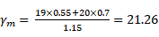 (2-15)
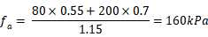 (2-16)
根据规范，荷载效应按正常使用极限状态下的荷载效应的标准组合。
⑵ 确定地基承载力特征值
fa = fak+ηbγ（b-3）+ηdγm（d-0.5）
=160+0+4.4×21.26×（1.15-0.5）
=221kPa
式中：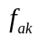—地基承载力特征值，由所给条件，取221 kPa；
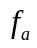—修正后的地基承载力特征值；
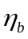—基础宽度的承载力修正系数，经查表得，取为3.0；
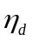—基础埋深的承载力修正系数，经查表得，取为4.4；
γ —基础底面以下土的重度，地下水位以下取浮重度；
—基础底面宽度，小于3m取3m，大于6m取6m；
γm —基础底面以上土的加权平均重度，地下水位重度以下取浮重度；
d —基础埋置深度（m）。
⑶ 确定基础地基尺寸
(2-17)
(2-18)
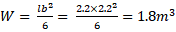 (2-19)
式中：A—基础底面面积；
W—基础底面的抗弯截面抵抗矩或抗弯截面模量。
⑷ 确定基础底面内力
基础自重：
G1= γm×b×l×d
= 21.26×2.2×2.2×1.15
= 118.33kN
纵向外墙及基础梁重：
G2 = 3.75×[3.35×（6.9-0.7）-2×0.9×0.9]+0.4×0.2×1.15×25
= 74.11kN
横向内墙及基础梁重：
G3 = 3.75×[0.5×3.35×（6.9-0.7）] +0.4×0.2×1.15/2×25
= 41.82kN
标准组合下基础底面内力：
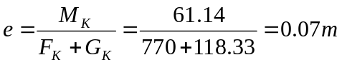 (2-20)
Mbot，k=Mk+Vkh+G2，
k×e=61.14+18.4×1.15+1.4×0.07=82.4kN·m
Nbot，k=Nk+G1，k+G2，k+G3
k=770+118.33+74.11+41.82=1004.26kN
基本组合下基础底面内力：
第一组：
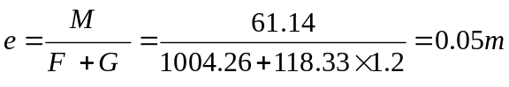 (2-21)
Mbot = M+Vh+1.2×G2×e
= 61.14+18.4×1.15+1.2×74.11×0.05
= 86.75kN·m
Not = N+1.2×（G1+G2+G3）
= 1004.26+1.2×（118.33+74.11+41.82）
= 1285.37kN

2.10.3 地基承载力验算
根据建筑抗震规范规定，不超过8层且高度在25米以下的一般民用框架房屋可不进行基础抗震承载力计算。
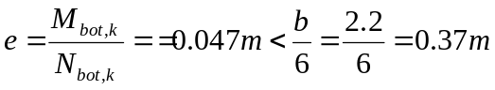 (2-22)
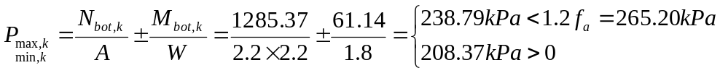(2-23)
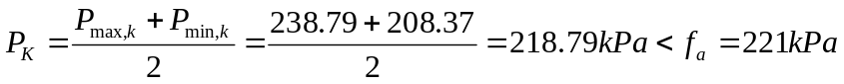 (2-24)
地基承载力满足要求。

2.10.4 基础抗冲切验算
初步确定基础高度为h=0.8m
h0=800-40=760mm
at=500mm
ab=2620mm
am=(at+ ab)/2 =(500+2120)/2=1560mm
第一组：
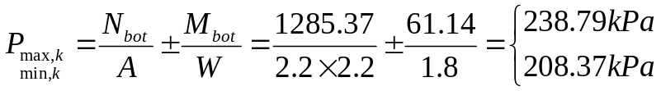 (2-25)

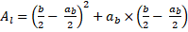 (2-26)
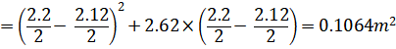
Fl = Pj,max·Al
= 238.79×0.1064
= 25.41N
当h≤800mm时, βhp=1.0。
当h≥2000mm时, βhp=0.9。
故，h=800mm时，取βhp=1.0。
0.7βhpƒtamh0 = 0.7×1.0×1.27×1710×0.76
= 1155.34kN＞Fl=25.41kN
满足要求。

2.10.5基础底面配筋计算
第一组：
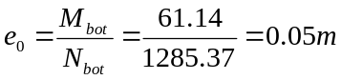 (2-27)
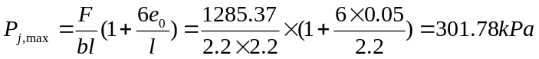 (2-28)
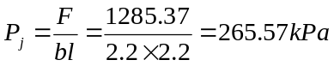 (2-29)
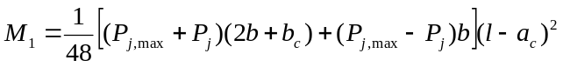 (2-30)
=
=177.54kN·m
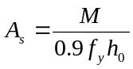 (2-31)
=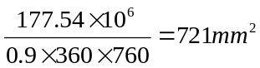
所以，实配双向514。

结 语

本次毕业设计项目的设计内容为沈阳宇蓝信息科技有限公司办公楼的设计。整个建筑设计从确定建筑方案开始，分为两大部分来完成：建筑设计部分和结构设计部分。在整个建筑结构设计过程中都需要按照国家有关规范进行，并通过一定的参考书目获得设计上的指导。
建筑设计部分更多地是与建筑周边环境相关，这一部分的主要内容为建筑的平面图、立面图和剖面图的设计，确定建筑的外部构造。虽然在建筑设计部分也会对门窗、墙体、楼梯等部分进行一定说明，但是具体参数和结构的设计都将在该设计的第二部分，即结构设计部分进行详细阐述。
结构设计部分所涵盖的内容是建筑内部设计信息，包括基本结构信息、结构布置、结构计算、荷载计算、抗震设计、构件计算、基础计算、楼梯结构计算以及部分结构设计简图等等。这一部分需要进行大量的计算，在本项目中主要是使用盈建科建筑结构计算软件对结构设计进行计算，确保设计出的建筑结构在荷载、抗震等方面能够满足国家规范和使用需求，与此同时也对建筑施工有一定的指导作用。在建筑设计过程中，结构验算是重中之重，一系列准确完整的计算保障的是建筑的稳定性，这也是建筑最为关键的性能。
除此计算书外，本次毕业设计的项目成果还包括建筑设计图纸与结构设计图纸，详见附录1建筑施工图与附录2结构施工图。

参考文献

[1] 张立军. 论房屋建筑混凝土施工技术[J]. 工程技术研究, 2017(02)：73-75
[2] 张宛伟. 工业建筑混凝土框架结构设计探析[J]. 决策探索(中), 2017(08)：70-71
[3] 薛颖. 建筑结构设计中存在的问题与解决对策分析[J]. 工程技术研究, 2017(04)：216-217
[4] 何萌萌. 试论在建筑结构设计中如何提高建筑的安全性[J]. 江西建材, 2015(04)：18-19
[5] 丁可. 建筑结构设计中概念设计与结构措施的应用探析[J]. 工程技术研究, 2016(06)：129
[6] 周钰涵. 房屋建筑结构设计中基础设计探讨[J]. 科技创新与应用, 2015(07)：156
[7] 邓钧天. 浅谈抗震设计在房屋建筑结构设计中的应用[J]. 江西建材, 2018(14)：49-51
[8] 国振喜. 简明钢筋混凝土结构计算手册[M], 第3版. 北京: 机械工业出版社, 2017.10：189-192
[9] 中国有色工程有限公司. 混凝土结构构造手册[M], 第5版. 北京: 中国建筑工业出版社, 2016.1：88-93
[10] 混凝土结构设计规范GB50011-2016[S].北京: 中国建筑工业出版社, 2016
[11] 建筑结构荷载规范GB50009-2012[S]. 北京: 中国建筑工业出版社, 2015
[12] 建筑地基基础设计规范GB50007-2011[S]. 北京: 中国建筑工业出版社, 2015
[13] 建筑抗震设计规范GB50011-2010[S]. 北京: 中国建筑工业出版社, 2016
[14] 建筑设计防火规范GB50016-2014[S]. 北京: 中国建筑工业出版社, 2018
[15] 房屋建筑制图统一标准GB/T50001-2017[S]. 北京: 中国建筑工业出版社, 2018
[16] 建筑结构制图标准GB/T50105-2010[S]. 北京: 中国建筑工业出版社, 2015
[17] 民用建筑设计通则GB50352-2005[S]. 北京: 中国建筑工业出版社, 2015
[18] Hassan M, Abdollah A, Mohammad H S, Rudi S. Construction safety risk drivers: A BIM approach[J]. Safety Science, 2016, 82：445-455
[19] Wolf B, Marc D, Jelle L, Arnold J. Building energy performance: sphere area as a fair normalization concept[J]. Building Research & Information, 2019, 47(5)：549-566
[20] Madalina H, Claire M, Marcella U. Conceptual approaches to wellbeing in buildings: a scoping review[J]. Building Research & Information, 2019, 47(6)：767-783
[21] Gholamreza G A, Elham R. Damage evaluation of reinforced concrete and steel frames under critical successive scenarios[J]. International Journal of Steel Structures, 2017, 17(4)：1495-1514

附件1 建筑施工图

⑴ 建筑设计说明
⑵ 一层平面图
⑶ 标准层平面图
⑷ 顶层平面图
⑸ 五层平面图
⑹ 侧立面图
⑺ 卫生间详图
⑻ 楼梯间大样图

附件2 结构施工图

⑴ 结构设计说明
⑵ 首层顶板配筋图
⑶ 标准层顶板配筋图
⑷ 顶层屋面板配筋图
⑸ 首层梁配筋图
⑹ 标准层梁配筋图
⑺ 基础梁平面布置图
⑻ 基础配筋详图
⑼ 首层柱配筋图
⑽ 标准层柱配筋图
⑾ 楼梯示意图
⑿ 楼梯配筋示意图

致 谢

在此次毕业设计的过程中，我遇到了很多困难和挑战，但是这些挑战也为我带来了许多解决问题的乐趣。也正是在同学们和老师的帮助下，我才能克服种种困难，完成我的毕业设计。是他们无私的帮助陪伴我一路走来，我才能以这样一种圆满的姿态回顾我的奋斗历程。在这些帮助我的人之中，我特别要感谢我的导师—苟红兵老师。苟红兵老师严谨的学术态度、精益求精的工作精神和平易近人的性格都深深感染了我。如果没有老师一直以来耐心的指导，我很难如此顺利地完成这样一个综合性的项目。在此，我想向苟红兵老师和其他所有给予过我帮助的老师和同学们表示最诚挚的感谢！

恒载总质量(t)：5556.846活载总质量(t)：590.231附加总质量(t)：0.000结构总质量(t)：6147.077恒载产生的总质量 = 结构自重+外加恒载活载质量 = 活荷载重力荷载代表值系数*活载等效质量总质量 = 恒载质量+活载质量+附加质量
F-x-x : X 方向的耦联地震力在 X 方向的分量F-x-y : X 方向的耦联地震力在 Y 方向的分量F-x-t : X 方向的耦联地震力的扭矩
F-y-x : Y 方向的耦联地震力在 X 方向的分量F-y-y : Y 方向的耦联地震力在 Y 方向的分量F-y-t : Y 方向的耦联地震力的扭矩
Fx(kN): X 向地震作用下结构的地震反应力Vx(kN):X 向地震作用下结构的楼层剪力Mx(kN-m): X 向地震作用下结构的弯矩sFx(kN):静力法 X 向的地震力
Fy(kN):Y 向地震作用下结构的地震反应力Vy(kN): Y 向地震作用下结构的楼层剪力My(kN-m): Y 向地震作用下结构的弯矩sFy(kN):静力法 Y 向的地震力
Xstif,Ystif(m):刚心坐标（X，Y）；Alf(Degree):层刚性主轴的方向；Xmass,Ymass(m):质心坐标（X，Y；Gmass(t):总质量；Eex,Eey: X，Y 方向的偏心率
Ratx,Raty: X，Y 方向本层与下一层塔侧移刚度比值 Ratx1,Raty1: X，Y 方向本层塔侧移刚度与上一层相应塔侧移刚度70%的比值或上三层平均侧移刚度80%的比值中之较小者 Ratx2,Raty2: X，Y 方向本层塔侧移刚度与上一层相应塔侧移刚度90%、110%或者150%比值。110%指当本层层高大于相邻上层层高1.5倍时，150%指嵌固层 RJX1,RJY1,RJZ1: 结构总体坐标系中塔的侧移刚度和扭转刚度(剪切刚度) RJX3,RJY3,RJZ3: 结构总体坐标系中塔的侧移刚度和扭转刚度(地震剪力与地震层间位移的比) Rs: 薄弱层地震剪力放大系数
Max-(X)，Max-(Y) ：X,Y方向的节点最大位移；Ave-(X)，Ave-(Y) ：X,Y方向的层平均位移；Max-Dx ，Max-Dy ：X,Y方向的最大层间位移；Ave-Dx ，Ave-Dy ：X,Y方向的平均层间位移；Ratio-(X),Ratio-(Y) ：最大位移与层平均位移的比值；Ratio-Dx,Ratio-Dy ：最大层间位移与平均层间位移的比值；Max-Dx/h，Max-Dy/h ：X,Y方向的最大层间位移角；Ratio-Dx,Ratio-Dy ：最大层间位移与平均层间位移的比值；Max-Dx/h，Max-Dy/h ：X,Y方向的最大层间位移角

